Traitement d’image embarqué pour la détection de coin

Ce rapport de validation démontre l’implémentation des spécifications du cahier des charges du projet de traitement d’image embarqué pour la détection de coin. La plateforme Vivado sera utilisé pour concevoir le projet implémenté sur une carte CoraZ7. L’objectif final est de créer une chaîne de traitement permettant de mettre en évidence les coins d’une image en appliquant différents filtres.
Les livrables sont constitués du plan et du rapport de validation, des schémas d’architectures et du schéma synoptique global du projet ainsi que des codes sources.
Un projet Vivado à été créée par IP. Le bloc design général est amendé à chaque étape avec l’IP validé.

Sommaire

 | Nom de l’étape | Validation
1.X | Affichage d’un Flux Vidéo
1.1 | Vérification bon fonctionnement écran | ✔
1.2 | Validation bloc de pilotage Écran | ✔
2.1 | Validation du Test Pattern generator | ✔
2.X | Affichage d’une image stockée dans la mémoire.
2.1 | Validation du bloc de contrôle Axis-reg. | ✔
2.2 | Validation du DMA. | ✔
3.X | Chaîne de traitement
3.1 | Validation du sélecteur de flux | ✔
3.2 | Validation du bloc de conversion luminance | ✔
3.3 | Validation du Filtre Gaussien | X
3.4 | Validation du Filtre Harris | X
3.5 | Validation du bloc de Seuillage | X
3.6 | Validation de l’Overlay | X
4.X | Fonctionnalités supplémentaires
4.1 | Ajout de la remontée d’information depuis bloc de seuillage. | X
4.2 | Lecture d’une image stockée dans la carte USB. | X

1.X : Affichage d’un flux vidéo
1.1 : Vérification du bon fonctionnement de l’écran
Test 1.1.1 : Le test est réussi si le code de référence fourni par les fabricants Pmod VGA permet l’affichage sur l’écran de l’image de test.

Le matériel fourni comprend un adaptateur qui se connecte sur la carte Cora avec une sortie VGA, cette étape de validation consiste à vérifier que l’écran, le câble et l’adaptateur fonctionne correctement. Une fois l’affichage validé, il sera possible de l’utiliser pour les étapes suivantes.

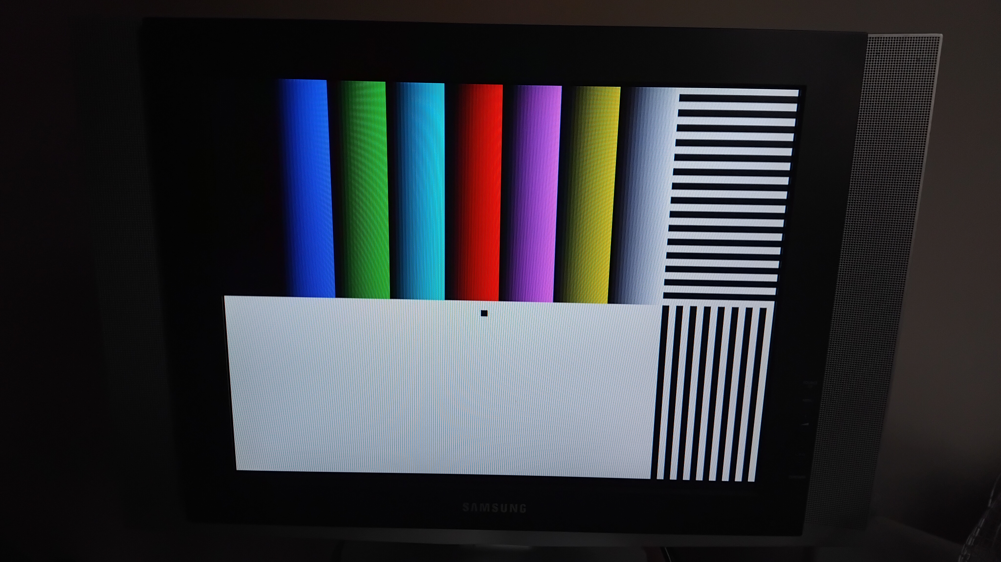

On constate que l’image de test est correctement affiché sur l’écran. Il n’y à pas de distorsion chromatique, un bloc de pixel noir se déplace sur l’écran. Le test est validé.

1.2 Validation du bloc de pilotage Écran

) Description fonctionnelle du bloc

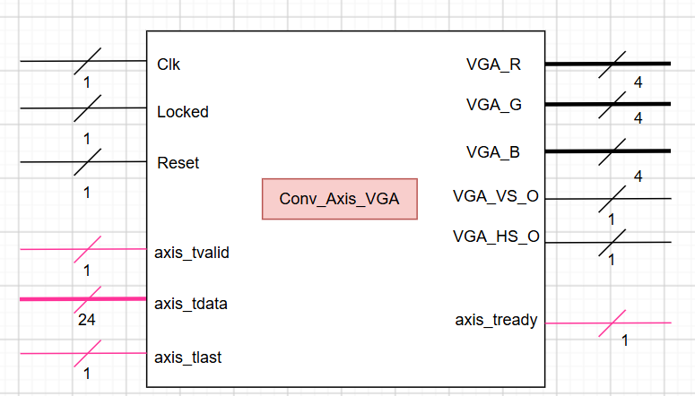

Cet élément prend en entrée un bus à la norme AXI4-S. Ce bus vaut 24 bits car on transporte les trois canaux de pixel = 8*3 et pilote la sortie VGA Trois Canaux RGB, H sync et V sync. Chaque canal d’entrée est sur 8 bits car il s’agit de la valeur d’intensité des pixels sur 256 valeurs. Les sorties VGA sont sur 4 bits (16 nuances de couleur) car il sortent sur le CNA permettant de retrouver une valeur analogique à l’aide de ponts diviseur de tension.
(cf Annexe note sur la norme VGA).

Vect_input : 8 bits d’entrée
Vect_output : 4 bits de sortie.

) Description des signaux internes et externes

Signaux externe à l’IP
Nom du signal | Type | Description
AXIS_TDATA_WIDTH | Generic | Variable permettant de fixer la taille du vecteur de données T_data, vaut normalement 24 bits.
Clk | Input | Horloge à 25 Mhz.
locked | Input | Locked vaut 1 lorsque l’horloge en sortie de la PLL est stable.
resetn | Input | Actif à l’état bas.
TVALID | Input | Vaut 1 lorsque les données reçues sont correctes.
TREADY | Output | Ready vaut à 1 lorsque on est prêt à recevoir des données  Ready est passé à 0 lorsque les compteurs sortent de la zone utile de l’image.
TDATA | Input | Vecteur 24 bits concaténant les 3 vecteurs 8 bits RGB.
TLAST | Input | Tlast indique une fin de transmission
VGA_VS_O | Output | Signal de synchronisation Vertical cf norme VGA
VGA_HS_O | Output | Signal de synchronisation Horizontal cf norme VGA
VGA_R | Output | Signal 4 bit (valeur entre 0 et 15) servant à piloter le driver VGA canal rouge.
VGA_G | Output | Signal 4 bit servant à piloter le driver VGA canal Vert
VGA_B | Output | Signal 4 bit servant à piloter le driver VGA canal Bleu.
Signaux interne à l’IP
Nom du signal | Type | Description
FRAME_WIDTH | Natural | Constante renseignant sur la largeur de l’écran
FRAME_HEIGHT | Natural | Constante indiquant la hauteur de l’écran
H_FP | Natural | Front porch horizontal
H_PW | Natural | Largeur de pulse horizontal
H_MAX | Natural | Nombre de pixel total sur une ligne (image visible + virtuelle)
V_FP | Natural | Front porch vertical
V_PW | Natural | Largeur de pulse vertical
V_MAX | Natural | Nombre total de lignes (image visible + image virtuelle)
H_POL | std_logic | Polarité du pulse de synchronisation horizontal
V_POL | std_logic | Polarité du pulse de synchronisation vertical
S_VGA_R | std_logic_vector | Signal recevant la conversion 8 → 4 bits pour le pilotage des pixels rouges
S_VGA_B | std_logic_vector | Signal recevant la conversion 8 → 4 bits pour le pilotage des pixels bleus
S_VGA_G | std_logic_vector | Signal recevant la conversion 8 → 4 bits pour le pilotage des pixels verts
S_VGA_VS_O | std_logic | Signal interne de synchronisation verticale
S_VGA_HS_O | std_logic | Signal interne de synchronisation horizontale
S_CTRL_H | std_logic_vector | Compteur permettant de se repérer horizontalement sur l’écran.
S_CTRL_V | std_logic_vector | Compteur permettant de se repérer verticalement sur l’écran.
S_AXIS_ACLK | std_logic | Signal interne d’horloge
S_AXIS_ARESETN | std_logic | Signal interne recevant le le signal axis correspondant
S_AXIS_TREADY | std_logic | Signal interne recevant le le signal axis correspondant
S_AXIS_TDATA | std_logic_vector | Signal interne recevant le le signal axis correspondant
S_AXIS_TLAST | std_logic | Signal interne recevant le le signal axis correspondant
S_AXIS_TVALID | std_logic | Signal interne recevant le le signal axis correspondant
SV_RED_reg | std_logic_vector | Vecteur récupérant la partie rouge de Tdata. (8 bits LSB)
SV_GREEN_reg | std_logic_vector | Vecteur récupérant la partie verte de Tdata. (15 - 8)
SV_BLUE_reg | std_logic_vector | Vecteur récupérant la partie bleue de Tdata. (8 MSB)
SV_vga_red_out_reg | std_logic_vector | Registre de temporisation désactivé pour le moment
SV_vga_green_out_reg | std_logic_vector | Registre de temporisation désactivé pour le moment
SV_vga_blue_out_reg | std_logic_vector | Registre de temporisation désactivé pour le moment
SV_Vsync_out_reg | std_logic | Registre de temporisation désactivé pour le moment
SV_Vsync_out_reg | std_logic | Registre de temporisation désactivé pour le moment

) Test et validation du bloc

Test 1.2.1 : La brique développée est testée à l’aide d’un Test bench et d’un flux contrôlé ; le vecteur de données T_data est incrémenté à chaque coup d’horloge.

Signaux | Condition de validation | Réussi ?
VGA_R, VGA_G,  VGA_B. | Les signaux de sortie sont entre 0 et 15 et dépendent de l’entrée TDATA.  TDATA prend des valeurs entre 0 et 255, cette amplitude est ramenée entre 0 et 15 de manière proportionnelle.  Lorsque TVALID vaut 0, les pixels diffusés sont noirs et les compteurs internes continuent à s’incrémenter.
VGA_VS_O | La taille du pulse est égal à 64 us (2*800 pixels)  Le délais entre deux pulses est égal à 16,8 ms (525*800 pixels)
VGA_HS_O | La taille du pulse est égal à 3,84 us (96 pixels)  Le délais entre deux pulses est égal à 32 us (800 pixels)
TREADY | Tready vaut 1 lorsque les pixels diffusés sont dans l’écran utile (Hors image virtuelle)
TRESET | Lorsque TRESET est actif, les sorties VGA et les compteurs de lignes/colonnes sont mises à 0.  Treset est actif sur locked actif.

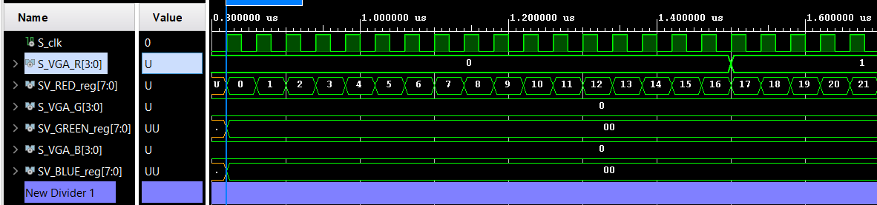

S_VGA_R récupère le produit de l’opération des registres d’entrée SV_RED_reg, S_VGA est actualisé avec un retard de un coup d’horloge par rapport à SV_RED_reg. Le chronogramme ci-dessus indique que S_VGA_R vaut 0 lorsque SV_RED_reg est entre 0 et 15. Le découpage est régulier et conforme au résultat attendu.

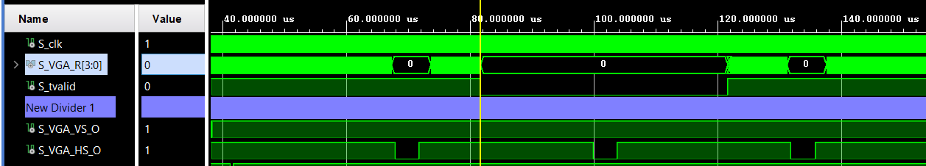
Lorsque S_tvalid est à l’état bas, les pixels débités sur les trois canaux sont noirs mais le compteur permettant de se localiser sur l’écran est toujours actif.

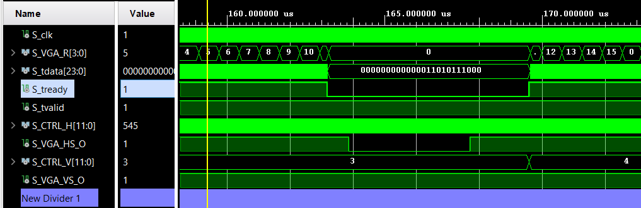
Lorsque S_CTRL_H est supérieur à 639, S_Tready tombe et le flux incident de données arrête de s’incrémenter.

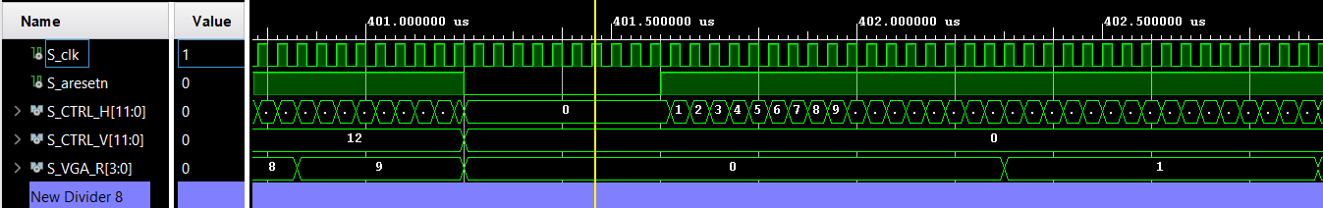
Lorsque S_arestn passe à 0, S_CTRL_H et S_CTRL_V sont réinitialisés ainsi que les sorties VGA.

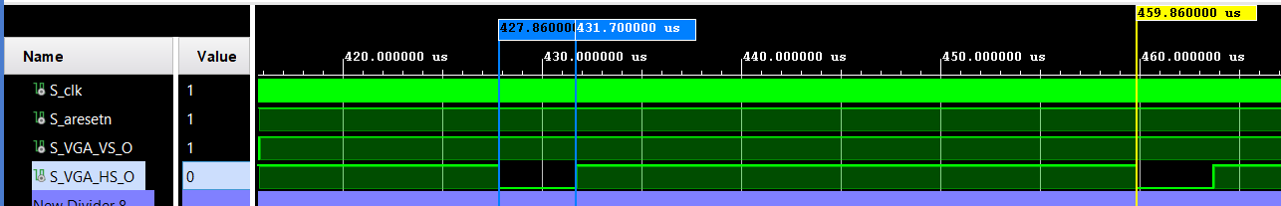
Le signal de synchronisation horizontale à une largeur de pulse de 3,84 us,
Le délais entre deux pulses est égal à 32us.

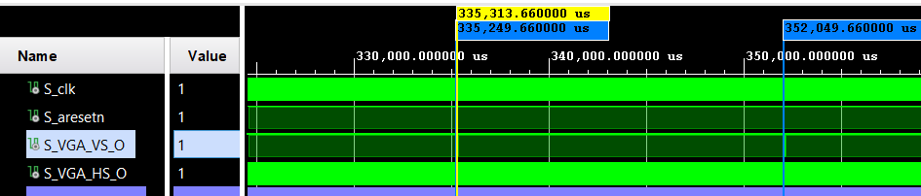
Le signal de synchronisation Vertical à une largeur de pulse de 64 us,
Le délais entre deux pulses est égal à 16 800us.

Test 1.2.2 : La brique sera ensuite validée avec le lecteur de fichier fourni par les formateurs.

On simule maintenant le Convertisseur Axis VGA avec la brique lisant un fichier fournit par Deverne.
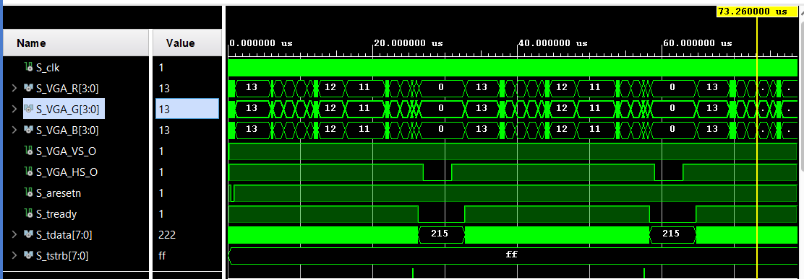
Simulation avec le lecteur de fichier fournit.
S_ready interrompt le transfert de donnée lorsqu’il vaut 0, le front et back porch sont remplis avec des pixels noirs.
Tout les signaux VGA sont égaux retranscrivant l’image en niveaux de gris.
2.1 : Écriture du Test Pattern generator

1) Description fonctionnelle du bloc

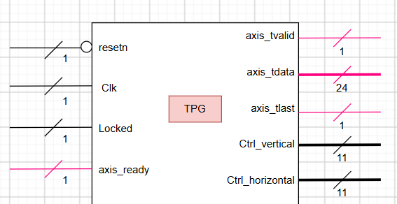

Le TPG débite des données lorsque la valeur de T_ready vaut 1. Lorsque T_ready est à l’état bas les compteurs internes au TPG ne s’incrémentent plus. Le TPG est conçu pour émettre une mire constituée d’un bloc de pixel blanc sur fond noir qui se déplace sur l’écran.

2) Description des signaux externes et internes

Signaux externe à l’IP
Nom du signal | Type | Description
AXIS_TDATA_WIDTH | Generic | Défini la taille du vecteur data = 24 en RGB
Clk | IN | Signal d’horloge
Locked | IN | Locked renseigne sur la stabilité de l’horloge. Si locked = 1, L’horloge est stable.
resetn | IN | Signal de remise à zéro asychrone.
axis_tready | IN | Signal indiquant que les données sont prête à être envoyé, dans notre cas, elles sont toujours prête. Tready = 1
axis_tdata | OUT | Vecteur de données RGB le rouge occupe les 8 LSB et le Bleu les MSB
axis_tstrb | OUT | Vecteur de sélection des données à modifier, dans notre cas toujours à 1
axis_tlast | OUT | Pulse de fin de ligne.
axis_tvalid | OUT | Signal indiquant que le recepteur est prêt à recevoir le stream de données.
Ctrl_vertical | OUT | Compteur de ligne
Ctrl_horizontal | OUT | Compteur s’incrémentant à chaque pixel débité, réinitialisé à chaque ligne.
Signaux interne à l’IP
Nom du signal | Type | Description
SV_red_out | std_logic_vector | Vecteur permettant d’extraire du flux de données AXIS (Tdata) la valeur du rouge.
SV_green_out | std_logic_vector | Vecteur permettant d’extraire du flux de données AXIS (Tdata) la valeur du verte.
SV_blue_out | std_logic_vector | Vecteur permettant d’extraire du flux de données AXIS (Tdata) la valeur du bleue.
s_clk | std_logic | Signal de récupération de l’horloge.
h_cntr_reg | std_logic_vector | Registre de contrôle horizontal est compris entre 0 et 639. C’est un compteur qui permet de savoir quel pixel de la ligne est envoyé.
v_cntr_reg | std_logic_vector | Registre de contrôle vertical. Est compris entre 0 et 479.
FRAME_WIDTH | natural | Largeur de l’écran : 640 pixels
FRAME_HEIGHT | natural | Hauteur de l’écran : 480 pixels
BOX_WIDTH | natural | Taille du carré mouvant.
BOX_CLK_DIV | natural | Diviseur d’horloge pour ralentir l’actualisation de la position du carré mouvant.
BOX_X_MAX | natural | Borne supérieur horizontale délimitant la zone oû le carré mouvant peut se déplacer.
BOX_Y_MAX | natural | Borne supérieur verticale délimitant la zone oû le carré mouvant peut se déplacer.
BOX_X_MIN | natural | Borne inférieure horizontale délimitant la zone oû le carré mouvant peut se déplacer.
BOX_Y_MIN | natural | Borne inférieure verticale délimitant la zone oû le carré mouvant peut se déplacer.
BOX_X_INIT | std_logic_vector | Position initiale horizontale du carré mouvant à l’allumage
BOX_Y_INIT | std_logic_vector | Position initiale verticale du carré mouvant à l’allumage
s_box_x_reg | std_logic_vector | Registre mémorisant la position horizontale du carré mouvant
s_box_x_dir | std_logic | Sens de déplacement horizontale du carré mouvant.
s_box_y_reg | std_logic_vector | Registre mémorisant la position verticale du carré mouvant
s_box_y_dir | std_logic | Sens de déplacement verticale du carré mouvant.
s_box_cntr_reg | std_logic_vector | compteur cadencé sur l’horloge 25Mhz permettant l’actualisation de l’emplacement du carré mouvant.
s_update_box | std_logic | S_update_box vaut 1, la position et la direction du carré est actualisé.
s_pixel_in_box | std_logic | Signal indiquant que le pixel sortant est dans la boite et qu’il faut donc luis appliquer une couleur.
S_resetn | std_logic | Signal réceptionnant le resetn.
S_axis_tready | std_logic | Signal réceptionnant le tready
S_axis_tstrb | std_logic_vector | Toutes les données sortantes sont conservées, toujours égal à 1
S_axis_tlast | std_logic | Tlast indique une fin de ligne, ce signal est indicatif.
S_axis_tvalid | std_logic | Tvalid vaut toujours 1 sauf lorsque reset ou locked est actif

3) Validation en simulation

Test : 2.1.1 : Validation à l’aide d’un TestBench
- Le signal Tvalid est à l’état haut lorsque resetn est inactif.
- Le signal Tlast est à l’état haut à la fin d’une ligne.
- si l’observation du signal Tdata permet d’identifier qu’un bloc de 8x8 pixels est bien généré.

Signaux | Condition de validation | Réussi
resetn | L’état actif est conditionné par le signal locked.  h_cntr_reg & c_cntr_reg = 0.  s_axis_tready =0  s_box_x_reg = 0 & s_box_y_reg= 400  s_box_x_dir & s_box_y_dir = 1  s_box_cntr_reg = 0
axis_tvalid | Sur axis_tvalid = 0, les données ne sont plus débitées. Les compteurs internes arrêtent de s’incrémenter.
axis_tdata | Il est difficile de contrôler ce qui est envoyé en simulation, mais le bloc à été programmée pour envoyer un carré de 8x8 pixels blancs sur fond noir. Il est attendu que axis_tdata soit majoritairement égal à 0 et passe à 1 à intervalle régulier sur 8 coups d’horloges.
Ctrl_vertical et Ctrl_horizontal | Ctrl_horizontal s’incrémente à chaque pixel débité et est réinitialisé à chaque ligne complète (image visible uniquement).  Ctrl Vertical s’incrémente à chaque nouvelle ligne et est réinitialisé une fois que toute l’image à été balayée (image visible uniquement).
axis_tlast | Tlast est généré à chaque fin de ligne.

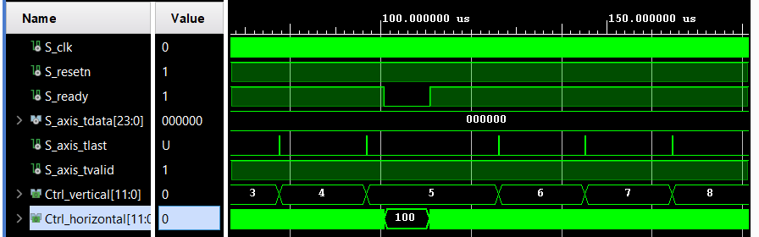
Validation du bon fonctionnement de tlast, tready sur le bloc TPG

Ctrl_vertical et ctrl_horizontal se figent lorsque T_ready est à l’état bas, de plus Tlast dur 1 coup d’horloge et est émis à chaque fin de ligne. Ctrl_vertical d’incrémente à chaque fin de ligne.

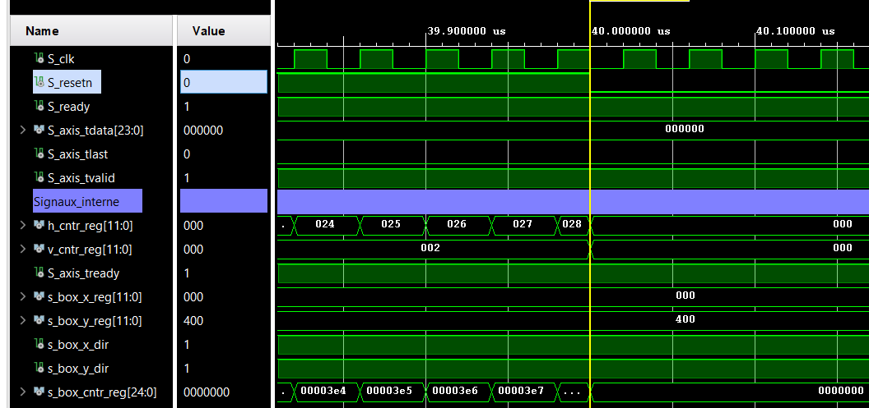
Validation bon fonctionnement reset.

Sur resetn actif, les registres de comptage h_cntr_reg, v_cntr_reg et s_box_cntr_reg sont réinitialisés à 0.

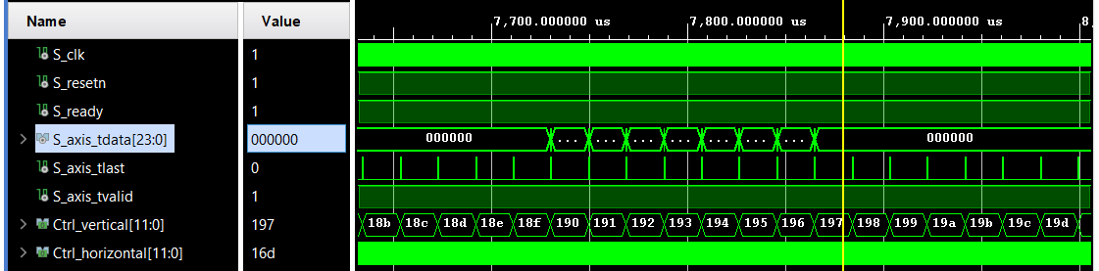Validation bon fonctionnement tdata.

Tdata est principalement à 0 sauf sur 8 lignes où le vecteur est mis à 1 pendant 8 coup d’horloge, cela indique que l‘intensité des pixels R, G et B est maximale sur 8 pixels.

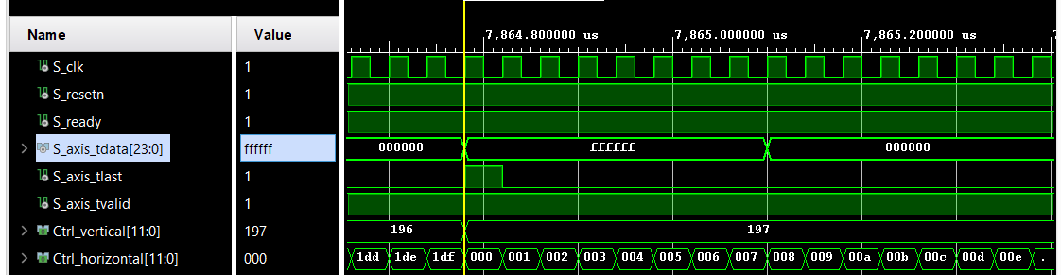
Validation bon fonctionnement tdata.

On observe que tdata vaut 1 pendant les 8 premiers pixels de la ligne, conformément à la configuration indiquant que la mire est constituée d’un carré de 8x8 pixels.

Test : 2.1.2 : Démonstration : Association du TPG et du bloc de pilotage de l’écran

Les deux blocs sont cascadés et connectés à une PLL pour la génération de l’horloge à 25Mhz.
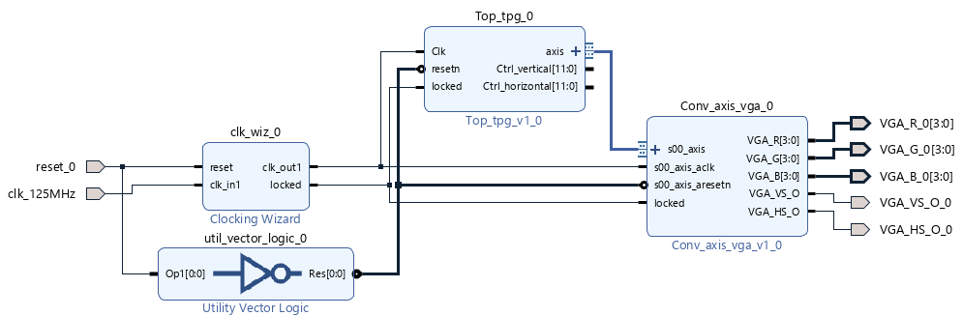
Cette étape de la validation permet de mettre en évidence que les conditions de réinitialisation entre les compteurs horizontaux et verticaux avaient été inversés.
Après correction, on obtient bien un carré de 8x8 pixels qui rebondit sur les bords de l’écran.
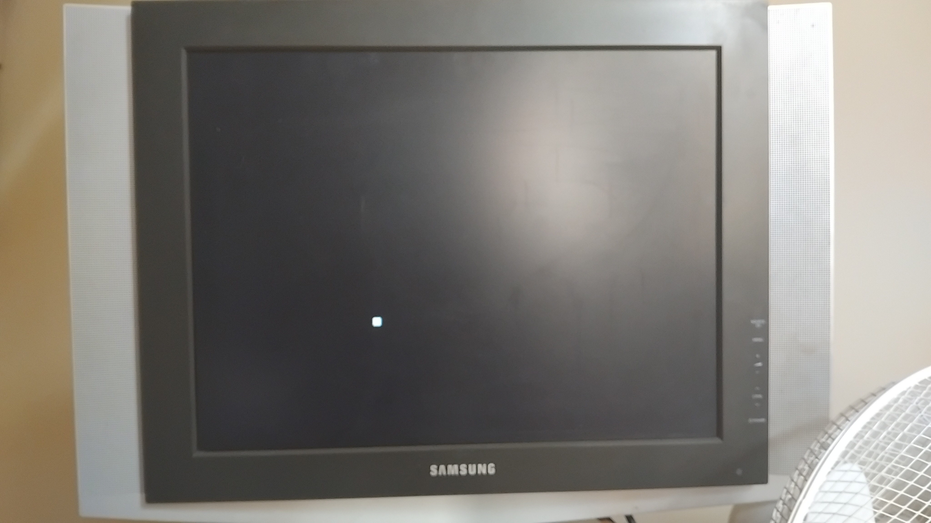
Validation de l’implémentation du TPG et du Convertisseur Axis VGA.
3. X Affichage d’une image stockée dans la mémoire.
3.1 Validation du bloc de contrôle Axis-reg.

1) Description fonctionnelle du bloc

,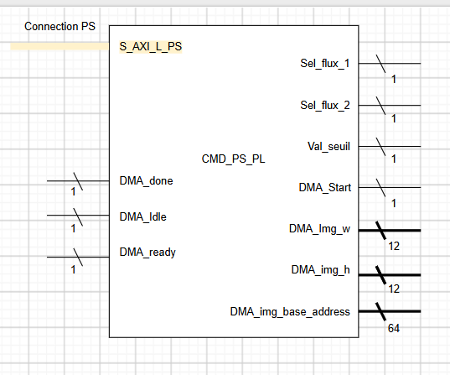
Le bloc de commande permet de discuter avec la PS à l’aide d’une interface AXI4-Lite, il donne à d’autres bloc les informations suivantes à l’aide de registres internes :
- Le choix du flux pour les sélectionneurs de flux. Booléen 0 ou 1 car les sélecteurs de flux aurons deux flux d’entrée.
- La valeur du seuil pour le bloc de seuillage, valeur comprise entre 0 et 255.
- Le signal de démarrage du DMA ainsi que la largeur, hauteur et l’adresse de base de l’image situé dans la DDR.

2) Description des signaux internes et externes
Description signaux Generique
Nom |  |  | Type | Description
C_S_AXI_DATA_WIDTH |  |  | Integer | Taille du bus de données (32bit) pour la liaison Axis avec le PS
C_S_AXI_ADDR_WIDTH |  |  | Integer | Nombre de bits pour l’adressage.
Description signaux externes
Nom |  | Input/Output | Type |  | Description
Bus AXI4-Lite |  |  |  |  | Bus Slave de communication avec le PS.
S_AXI_ACLK |  | Input | Std_logic |  | Horloge du bus
S_AXI_ARESETN |  | Input | Std_logic |  | Reset du bus
Canal AW | AWADDR | Input | Std_logic_vector  (3 down to 0) |  | Base address :  offset address pour l’écriture :
 | AWPROT | Input |  |  | Niveau de protection. Indifférent pour nous.
 | AWVALID | Input | Std_logic |  | Indique que l’adresse est prête à être envoyée
 | AWREADY | Output | Std_logic |  | Indique que l’adresse est prête à être reçue
Canal data W | WDATA | Input | Std_logic_vector  (63 down to 0) |  | Données brutes à écrire
 | WSTRB | Input | Std_logic_vector  (63 down to 0) |  | Indique quels données du bus sont à écrire (Toujours à 1?)
 | WVALID | Input | Std_logic |  | Données prêtes à être envoyées.
 | WREADY | Output | Std_logic |  | Bloc prêt à recevoir.
Canal W resp | BRESP | Output | Std_logic(1 downto 0) |  | Statut de la transaction d’écriture (Okay,Exokay, SLVERR,DECERR)
 | BVALID | Output | Std_logic |  | Réponse d’écriture prêt à être envoyée
 | BREADY | Input | Std_logic |  | Maitre prèt à recevoir
Canal Read Ad | ARADDR | Input | Std_logic_vector  (3 down to 0)
 | ARPROT | Input |  |  | Niveau de protection. Indifférent pour nous.
 | ARVALID | Input | Std_logic |  | Indique que le maitre à mis à disposition l’adresse à lire
 | ARREADY | Output | Std_logic |  | Le slave est prêt à émettre l’adresse.
Canal lecture | RDATA | Output | Std_logic_vector  (63 down to 0) |  | Valeur de la données à émettre
 | RRESP | Output |  |  | Statut de la lecture.
 | RVALID | Output | Std_logic |  | Données de lecture prêtre à être envoyé.
 | RREADY | Input | Std_logic |  | Maitre prêt à lire.
DMA_img_w |  | Output | Std_logic_vector  (11 downto 0) |  | Dimension de l’image (LARGEUR)
DMA_img_h |  | Output | Std_logic_vector  (11 downto 0) |  | Dimension de l’image (HAUTEUR)
DMA_img_base_address |  | Output | Std_logic_vector  (63 down to 0) |  | Base address (64 bit) de l’image dans la mémoire DDR
DMA_ap_Start |  | Output | Std_logic |  | Signal de contrôle du DMA.
DMA_done |  | Input | Std_logic |  | Signal d’état du DMA
DMA_idle |  | Input | Std_logic |  | Signal d’état du DMA
DMA_ready |  | Input | Std_logic |  | Signal d’état du DMA
Switch_stream_1 |  | Output | Std_logic |  | Booléen indiquant quel stream le sélecteur de stream doit choisir.
Switch_stream_2 |  | Output | Std_logic |  | Booléen indiquant quel stream le sélecteur de stream doit choisir.
Val_seuil |  | Output | Std_logic |  | Vecteur indiquant quel valeur de seuil le bloc de seuillage doit appliquer. [0 - 255]
Signaux internes
NOM |  | Type |  |  | Commentaire
slv_reg_0 |  | STD_logic_vector de 32 bit |  |  | DMA Start Register
slv_reg_1 |  | STD_logic_vector de 32 bit |  |  | DMA Image W Register
slv_reg_2 |  | STD_logic_vector de 32 bit |  |  | DMA Image H Register
slv_reg_3 |  | STD_logic_vector de 32 bit |  |  | DMA BA Register LSB
slv_reg_4 |  | STD_logic_vector de 32 bit |  |  | DMA BA Register MSB
slv_reg_5 |  | STD_logic_vector de 32 bit |  |  | SEUIL VAL seuil register
slv_reg_6 |  | STD_logic_vector de 32 bit |  |  | Mux SEL FLUX 1
slv_reg_7 |  | STD_logic_vector de 32 bit |  |  | Mux SEL FLUX 2
slv_reg_8 |  | STD_logic_vector de 32 bit |  |  | Read_register for DMA INPUT.
slv_reg_9 |  | STD_logic_vector de 32 bit |  |  | OPEN pour un usage ultérieur.
slv_reg_rden |  | STD_logic |  |  | Flag indiquant que l’adresse est prêtes à être lu.  Le S_AXI_ARVALID du maitre vaut 1  Le axi_arready de l’esclave vaut 1  et axi_rvalid vaut 0 – Pas de donnée prête à être lu.
slv_reg_wren |  | STD_logic |  |  | Flag indique que les données sont prête à être enregistré dans la mémoire.  Slave : axi_wready = 1  Master : S_axi_wvalid = 1  Master : S_axi_awready = 1  Master : S_axi_awvalid = 1
reg_data_out |  | STD_logic_vector de 32 bit |  |  | Register to input or output data.
byte_index |  | int |  |  | Compteur permettant d’appliquer le STRB
aw_en |  | STD_logic |  |  | Flag permettant d’empêcher l’écriture d’une autre adresse dans que les données n’ont pas été envoyé  Passe à 0 lorsque axi_awready = 1 passe à 1 (enregistrement d’une adresse)  Passe à 1 uniquement après que S_AXI_bready et axi_bvalid sont à 1.

3) Validation
Test 3.1.1 : Validation Bloc PS/PL Test avec l’ILA.
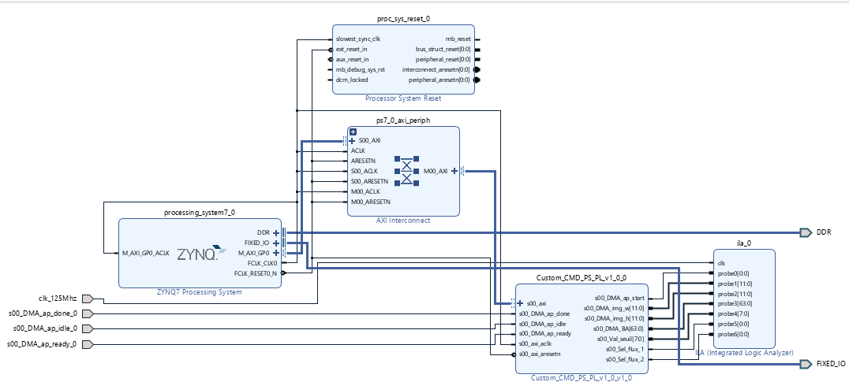
Bloc design utilisé pour la validation.
L’ila est placé sur l’horloge généré par le quartz de la carte à 125MHz, cela est important car l’ILA requiert une horloge indépendante. Le reste du système est cadencé à 50Mhz à l’aide de l’horloge en sortie du processing system. Les entrées du bloc de commande initialement connectées aux sorties du DMA sont rendues externes est initialisées au niveau du wrapper.
Connecter ces entrées aux boutons de Debug ne fonctionne pas.
Le test est réussi si la modification des registres du bloc de commande PS-PL provoque les effets suivants :
Registre modifié | Adresse | Valeur 32bits | Valeur attendu | Réussi ?
Reg 0 - DMA-Start | 0x43C00000 | Initialisé à 0 passé à 1 | 1
Reg 1 - DMA_IMG_W | 0x43C00004 | Initialisé à 0 passé à 0x00000280 | 1
Reg 2 - DMA_IMG_H | 0x43C00008 | Initialisé à 0 passé à 0x000001E0 | 1E0
Reg 3 - DMA_BA_LSB | 0x43C0000C | Initialisé à 0 passé à 0x00400000 | 00400000
Reg 4 - DMA_BA_MSB | 0x43C00010 | Initialisé à 0 passé à 0x11111111 | 11111111
Reg 5 - VAL_SEUIL | 0x43C00014 | Initialisé à 0 passé à 0x000000C8 | C8
Reg 6 - SEL_Flux_1 | 0x43C00018 | Initialisé à 0 passé à 0x11111111 | 1
Reg 7 - SEL_Flux_2 | 0x43C0001C | Initialisé à 0 passé à 0x11111111 | 1
Reg 8 – DMA_INPUT | 0x43C00020 | 1 bouton est pressé puis le suivant, le registre est lu.
Reg 7 – OPEN | 0x43C00024 | Initialisé à 0 passé à 0x11111111 | 1

Read_all_value() est la fonction utilisée pour obtenir l’état de tout les registres, ils sont tous nul au début du test.
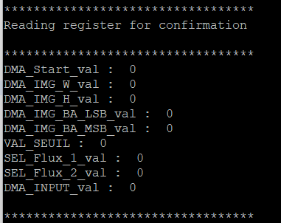
à l’initialisation, tout les registres valent 0x0000_0000

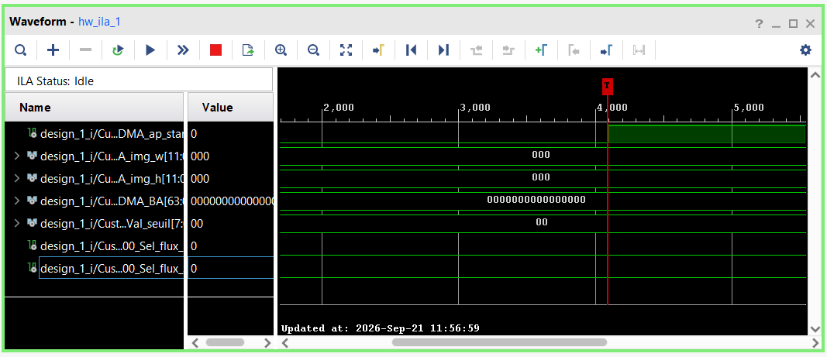
Le trigger de l’ILA est configuré pour un déclenchement sur front montant du signal DMA_AP_Start. À l’aide de Vitis en mode debug et des breakpoints, on modifie la valeur de chaque registre à l’aide de l’instruction Xil_out.
Après l’exécution de l’instruction Xil_out, le signal est détecté par l’ILA, la valeur de DMA_AP_START est bien passée à 1 après édition du registre.
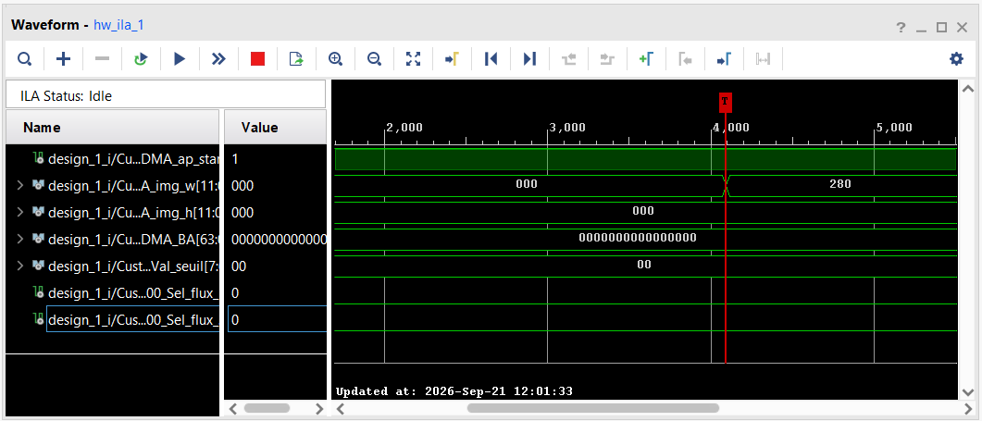
Le trigger de l’ILA est configuré pour détecter une valeur supérieure à 1 sur le signal DMA_IMG_W. L’édition du registre modifie bien la valeur de sortie.

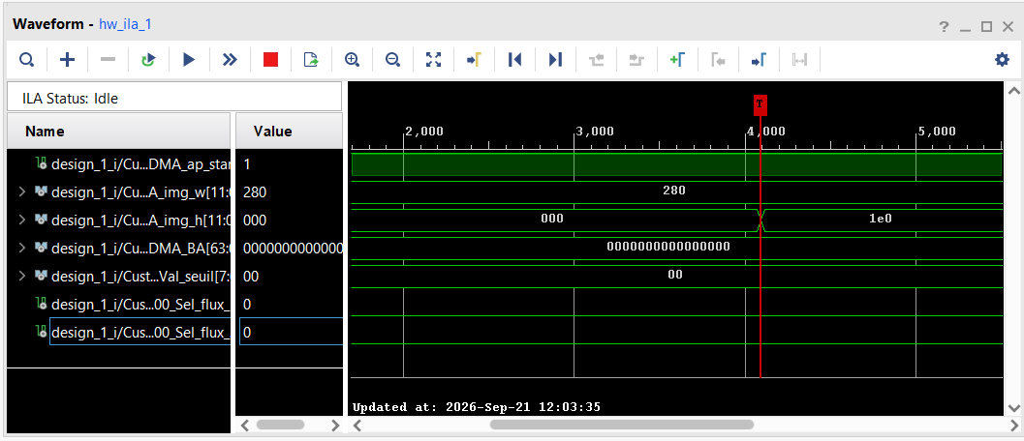
Le trigger de l’ILA est configuré pour détecter une valeur supérieure à 1 sur le signal DMA_IMG_h. L’édition du registre modifie bien la valeur de sortie.

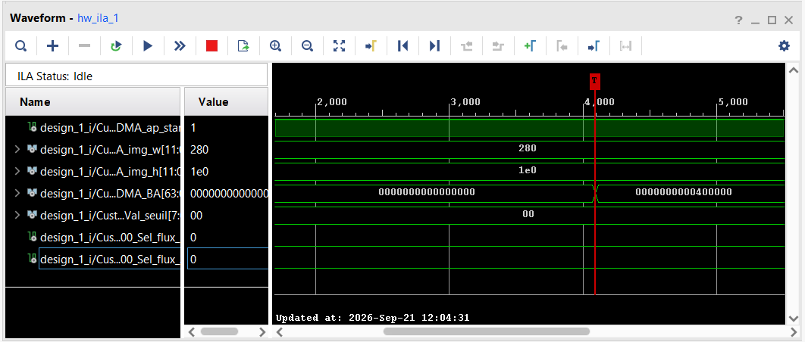
Le trigger de l’ILA est configuré pour détecter une valeur supérieure à 1 sur le signal DMA_IMG_BA. L’édition du registre modifie bien la valeur de sortie.

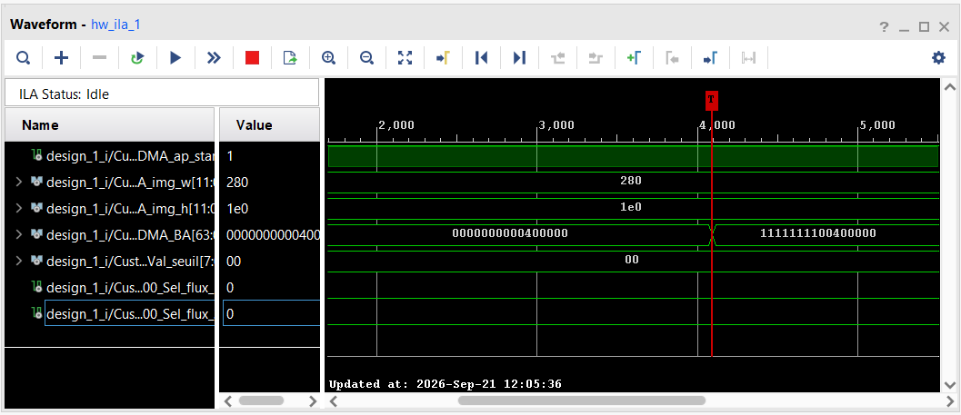Le trigger de l’ILA est configuré pour détecter une valeur supérieure à 0x0000-0000-1000-0000 sur le signal DMA_IMG_BA. On observe une modification des 32 premiers bits de la variable.

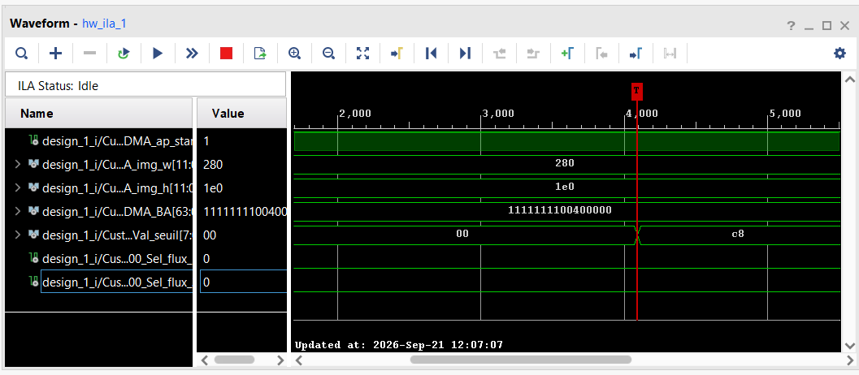
Le trigger de l’ILA est configuré pour détecter une valeur supérieure à 1 sur le signal Val_seuil.
L’édition du registre modifie bien la valeur de sortie.

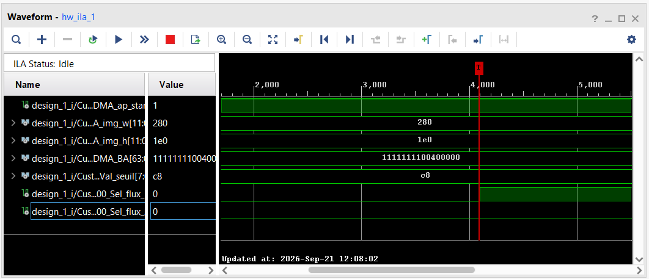
Le trigger de l’ILA est configuré pour détecter une valeur supérieure à 1 sur le signal Sel_flux_1
L’édition du registre modifie bien la valeur de sortie.
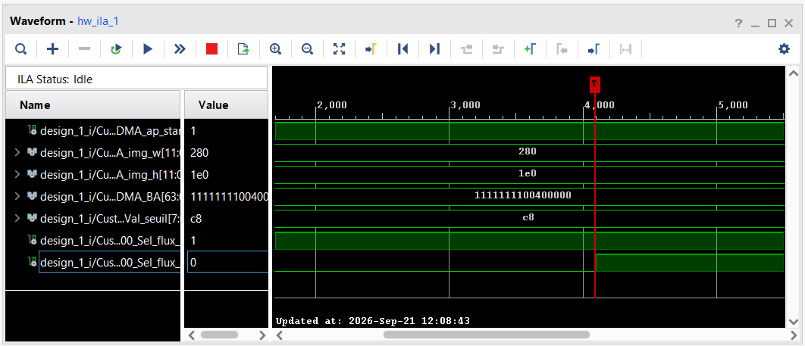
Le trigger de l’ILA est configuré pour détecter une valeur supérieure à 1 sur le signal Sel_flux_2
L’édition du registre modifie bien la valeur de sortie.
Pour valider la prise en compte des entrées DMA, Celle-ci valant initialement ‘0’ sont mis à 1 dans le wrapper.
Leur initialisation est indiqué par la valeur de DMA_INPUT_Val valant initialement 0 (cf screen putty au début du chapitre).
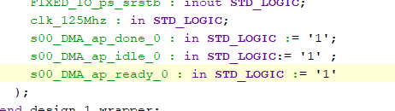 | 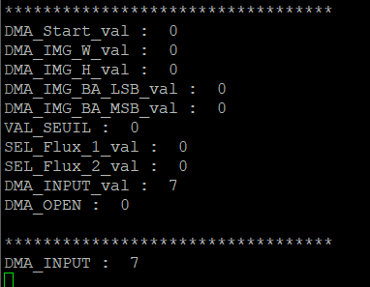
Modification de la valeur de ces variables dans le wrapper et affichage de la valeur du registre.
Placer ces inputs à 1 modifie bien la valeur du registre.
3.2 : Vérification du bon fonctionnement du DMA.

1/ Description fonctionnelle

Le DMA va directement discuter à l’aide d’un port axi4Full avec la mémoire DDR pour rendre disponible le flux de pixel sur le STR_video_out. (port Axi4 stream). Le bloc de contrôle mettant à disposition les informations récupérées sur les ports d’entrée du DMA sont un prérequis pour piloter ce bloc.

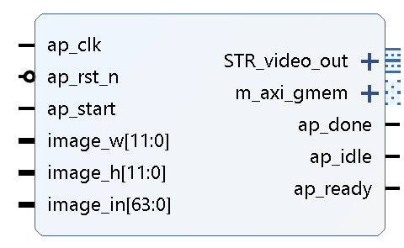

2/ Description des ports interne/externe

Description signaux externes
Nom | Input/Output | Type | Description
ap_clk | INPUT | std_logic | Horloge
ap_rst_n | INPUT | std_logic | Reset not
ap_start | INPUT | std_logic | Enable, le signal est d’abord mis à 0, puis une fois que l’image est chargée dans la mémoire mis à 1 pour initier sa récupération
image_w | INPUT | Vecteur logique 12 bits | Width image
image_h | INPUT | Vecteur logique 12 bits | Height image
image_in | INPUT | Vecteur logique 64 bits | Base adresse register. (Premier Pixel de mon image)
STRvideo_out | OUTPUT | Axi4-STREAM | Output stream (64 bit?)
m_axi_gmem | OUTPUT | Axi4-FULL | Port de lecture vers la mémoire et les transmet sur le stream video.
ap_done | OUTPUT | std_logic
ap_idle | OUTPUT | std_logic
ap_ready | OUTPUT | std_logic

3/ Test validation DMA
Le bloc DMA est fournit par Deverne, il sera validé d’une part par une analyse pour vérifier que le bloc est bien connecté puis associé au bloc de commande validé au chapitre précédent.
Test 2.2.1 : Analyse Validation à l’aide d’une analyse.

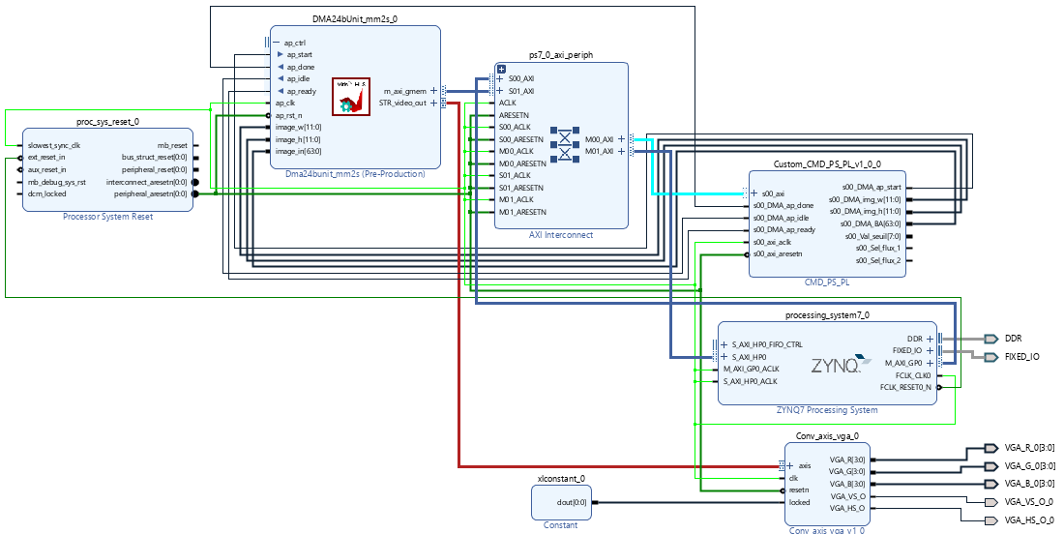

Nom du port | input/output | Commentaire
Ap_Start | INPUT - std_logic | Signal piloté par le bloc de commande.
Ap_clk | INPUT - std_logic | L’horloge est connectée à Fclk_clk0, il est impératif que l’horloge soit cadencée à 25Mhz, cette fréquence est modifiable dans le menu de configuration du ZYNQ.  Des tests extensifs ont été réalisés avec une PLL pour générer une horloge à 25Mhz sans succès.
Ap_resetn | INPUT - std_logic | Le resetn est connecté au bloc processor system reset, ce composant est utilisé pour synchroniser les resets lorsque plusieurs horloges sont présentes.
image_W | INPUT - 32 bits | Signal piloté par le bloc de commande. Il est nécessaire de vérifier que la valeur du bus est bien initialisé à 480px.
image_H | INPUT – 32 bits | Signal piloté par le bloc de commande. Il est nécessaire de vérifier que la valeur du bus est bien initialisé à 640px.
image_in | INPUT – 64 bits | Signal piloté par le bloc de commande. Il est nécessaire de vérifier que la valeur du bus est initialisé à l’adresse du DDR en aménageant un espace pour le programme C.
ap_done | OUTPUT - std_logic | Signal récupéré par le bloc de commande. Ap_done et Ap_idle ont un comportement similaire, ces signaux remontent à la fin du chargement de l’image depuis la DDR.
ap_idle | OUTPUT - std_logic | Signal récupéré par le bloc de commande. Le signal doit être levée en attendant que DMA_START passe à 1.
ap_ready | OUTPUT - std_logic | Idem ap_done.
stream_video_out | OUTPUT - Axi4Stream | Stream directement connecté au bloc de pilotage de l’écran.
m_axi_gmem | OUTPUT - Axi4full | Axis4full connecté au DDR par l’intermédiaire de l’interconnect.

Les signaux du DMA semblent être correctement connectés.
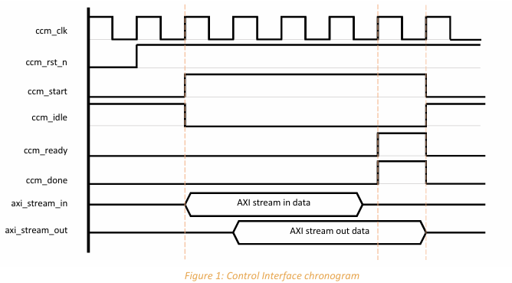
Chronogramme signaux d’Output DMA.
Comportement attendu des signaux de sortie du DMA.
Test 2.2.2 : Test à l’aide de l’ILA.

La procédure est la suivante :
1/ initialisation des registres du bloc de commande à l’aide de Vitis et du programme C.
2/ Chargement de l’image dans la mémoire DDR à l’aide du terminal XCST.
3/ Allumage DMA grâce à la modification du registre AP_Start dans le bloc de commande.
Le test est réussi si :
Signal | Comportement attendu | Réussi ?
Img W img H Img_in | Signaux initialisés à leur valeur par défaut par le bloc de commande.
Ap_Idle | Idle est à l’état haut puis passe à l’état bas lorsque dma_start vaut 1.  ce signaux remonte à la fin de la transmission Axis4full
Ap_done et Ap_ready | Ces signaux remontent à la fin de la transmission Axis4full
Liaison AXI4Stream | T_ready contrôlé par le bloc de pilotage de l’écran passe à 0 lorsque les compteurs sont dans les backporchs horizontaux et verticaux.  T_valid vaut 1 indiquant que les données sont prêtes à être débitées.
Liaison AXI4FULL | Il est attendu que le canal d’adresse dialogue avant que le canal de donnée ne s’active.
 | Affichage sur l’écran de l’image.

1/ Initialisation des registres à l’aide de la fonction bloc_init qui utilise Xil_in(Add, Data)
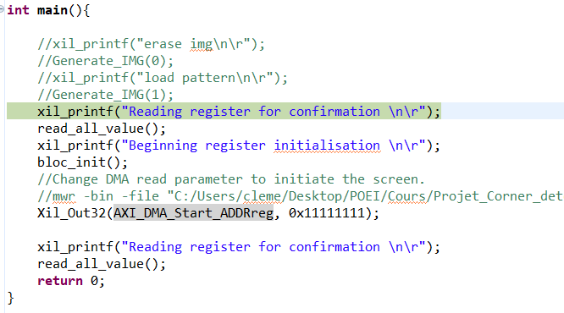
Programme de test vitis.
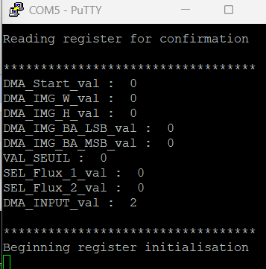 | 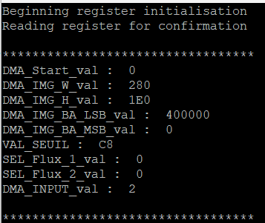
Lecture des registres et initialisation.
DMA_input = 2 cela signifie que la sortie DMA_IDLE est à l’état haut.
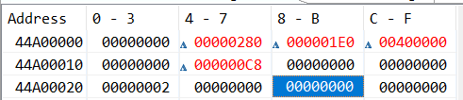
Vérification dans la mémoire que les registres ont bien été initialisé.
Les registres sont correctement initialisées. On constate que l’outil de debug indique que d’autres registres sont initialisés de manière cyclique. Ce serait un Artefact.

3/ Chargement de la mémoire DDR à l’aide de la console XSCT et de la commande suivantes :
mwr -bin -file "C:/Users/cleme/Desktop/POEI/Cours/Projet_Corner_detect/Vitis_WD/PS_prog/sample_in_rgb.bin" 0x00400000 307200
Vérification que la mémoire à bien été initialisée :
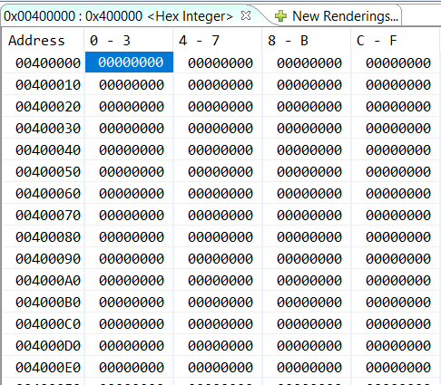 | 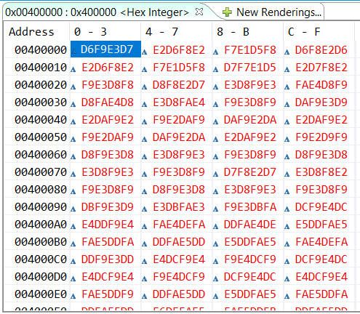

4/ La valeur dans le registre DMA_start est modifiée pour initier la lecture de la mémoire DDR par le DMA.
Xil_Out32(AXI_DMA_Start_ADDRreg, 0x11111111);

5/ L’image suivante apparaît sur l’écran

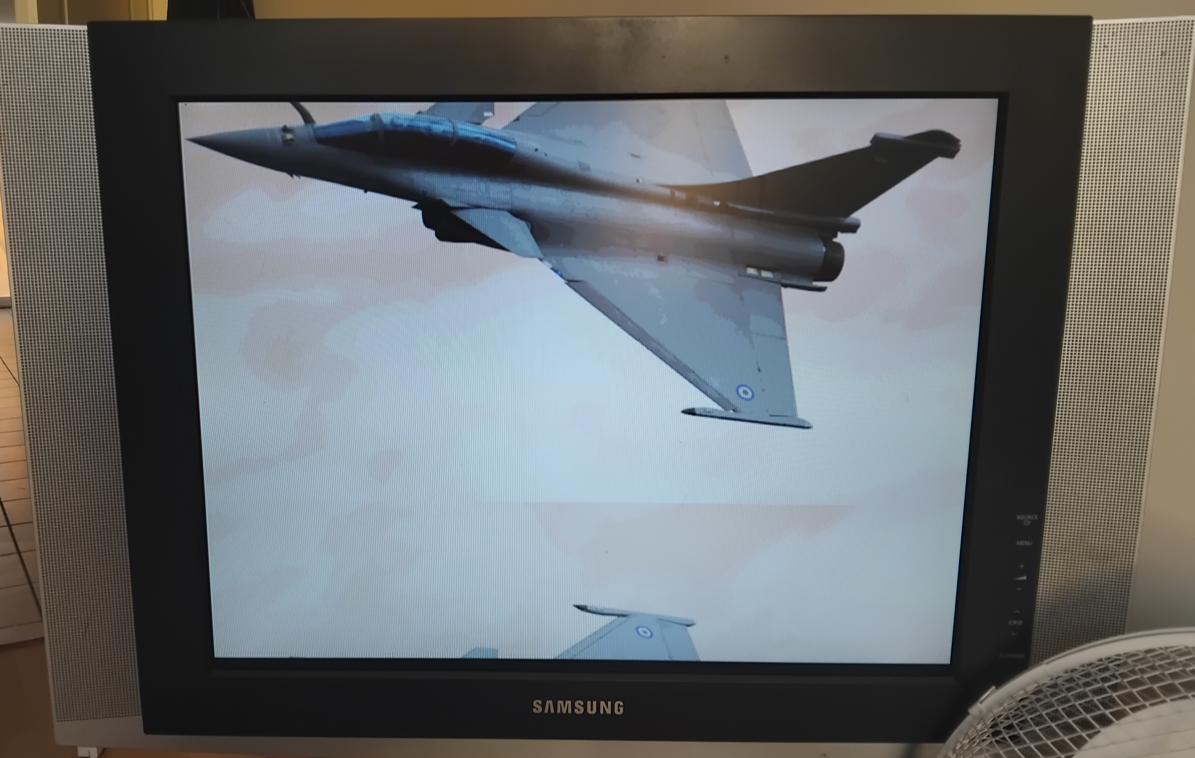
On observe des zones de pixels identiques car on à réduit la quantité de nuance de couleurs. Il y à aussi un problème de synchronisation entre le bloc de pilotage de l’écran et le DMA.

Test 3.2.2 : Test à l’aide de l’ILA.

Trigger sur ARVALID = 1 AND ARREADY = 1 afin de monitorer la liaison axifull.
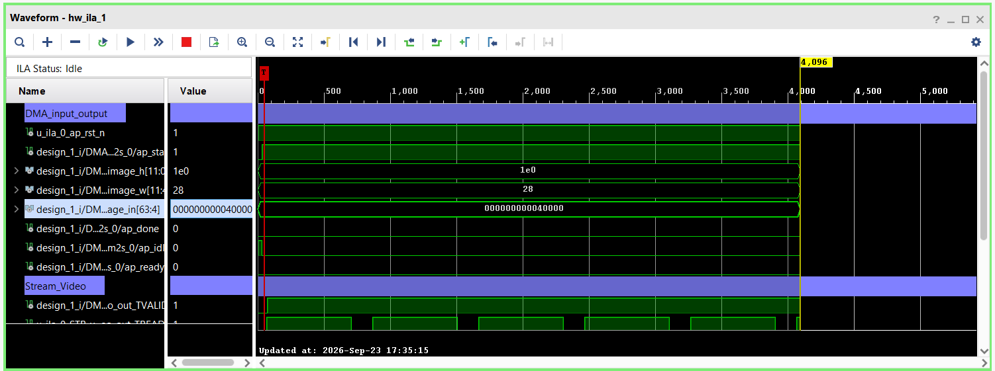
La Valeur est entrées (img_in, img_W, img_H, ap_rstn) sont conforme au résultat attendu.
On observe que Ap_idle descend lorsque ap start monte.
Done, idle et ready restent à l’état bas en attendant la fin de la transmission.
Au niveau du bus de transmission video, on constate que Tvalid reste à l’état haut car le DMA est toujours prêt à émettre. Le Tready commandé par Conv axis-VGA passe à l’état bas lorsqu’on est hors image utile. (Back porch des colonnes)
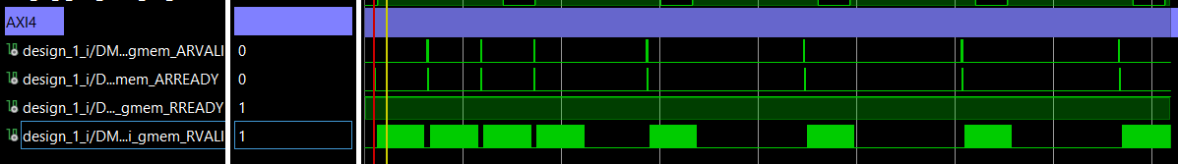
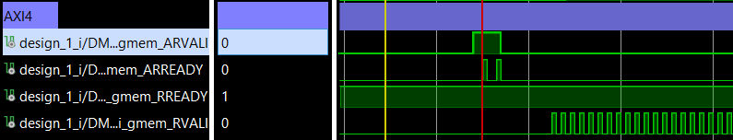
Au niveau de l’axis, on constate que ARValid arrive en premier (adresse de lecture mis à disposition par le DMA, puis ARReady vaut 1, récupération de l’adresse par le DMA)
Puis le ARVALID descend et la transmission des données peut commencer entre le DMA et la DDR. Côté DDR Rready vaut toujours 1.
La lecture par le DDR d’un autre flux de données n’est déclenchée qu’après la mise à l’état haut de ARVALID.
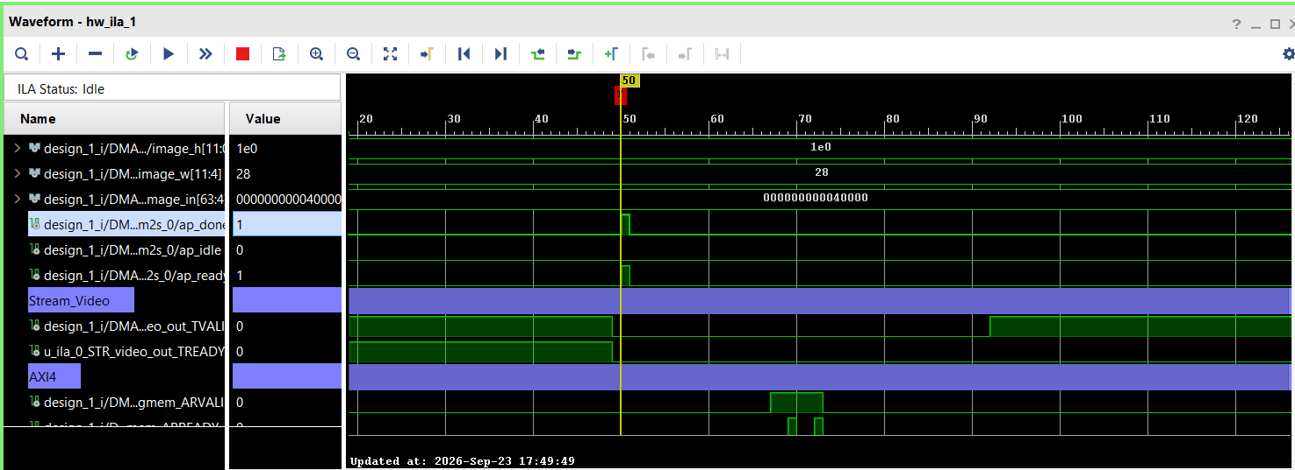
En fin de transmission Ap_done et ap_idle passent à 1 puis repassent à 0 car ap_start est à 1.
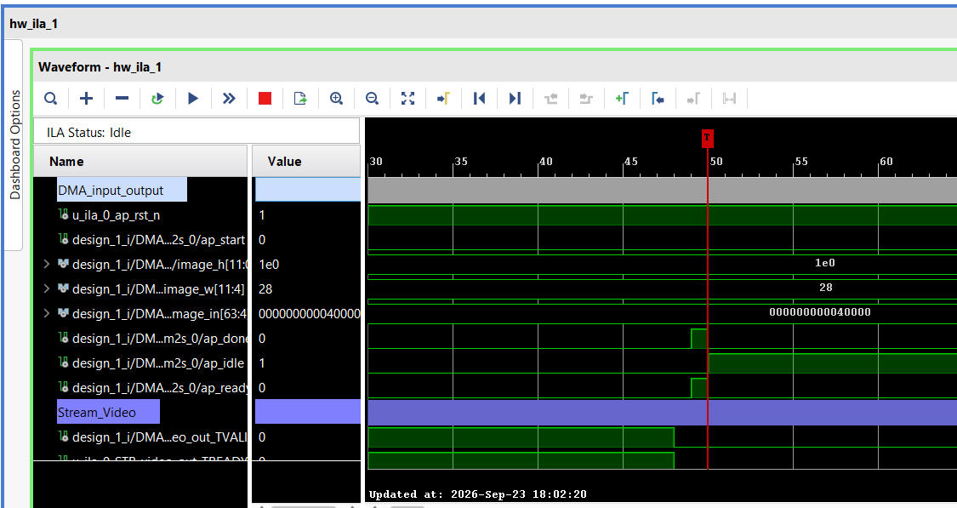
Lorsque Start = 0, à la fin de la transmission. Idle reste à 1.
3.X Chaîne de traitement
3.1 Bloc de Sélecteur de flux

/ Description fonctionnelle
Le sélecteur de flux intervient à deux reprises dans le synoptique, représenté par un multiplexeur il est piloté par le bloc de pilotage. La valeur de l’entrée sel_flux permet de choisir un flux ou un autre. Une version de ce bloc sélecteur aura le flux de sortie dupliquée.
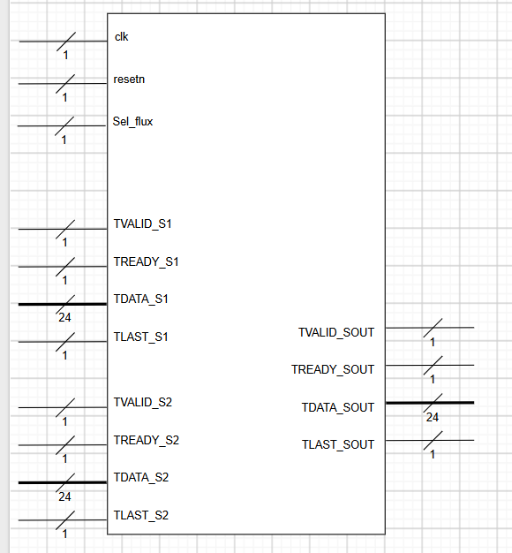
Le registre de commande peut être initialisé au démarrage ou modifié en fonctionnement, il faut alors attendre une fin d’image que l’on contrôlera à l’aide de compteur (à implémenter) pour basculer sauf après un reset où le flux doit être redirigé immédiatement.
Le design sera testé dans un premier temps avec un test bench pour étudier les signaux puis ajouté au design général.

2/ Description des signaux internes et externes.
Signaux Externes
Nom du signal | Input/Output | Type de signal |  | Commentaire
Clk | INPUT | Std_logic |  | Horloge de cadencement du système
resetn | INPUT | Std_logic |  | Resetn permettant l’initialisation des registres internes.
sel_flux | INPUT | Std_logic |  | Lorsque Sel_flux vaut 0 c’est un flux qui est choisi, lorsqu’il vaut 1 c’est l’autre.
Stream out | Output | Axis-stream |  | Flux de sortie
Stream 1 | INPUT | Axis-stream |  | Premier flux d’entrée
Stream 2 | INPUT | Axis-stream |  | Second flux d’entrée
Signaux Internes
Nom du signal |  |  | Type de signal |  | Commentaire
S_sel_flux_reg |  |  | std_logic |  | Registre de la sélection du flux
S_flag_reset |  |  | std_logic |  | Signal permettant de prendre en compte qu’un reset vient d’être effectué et qu’il n’est nécessaire d’attendre un Tlast pour appliquer le choix du flux.
S_flag_sel_flux |  |  | std_logic |  | Signal pilotant directement le stream de sortie. Il permet de prendre en compte le changement à chaud de flux.
S_axis_tdata |  |  | std_logic_vector |  | Registre du bus de données de la liaison Axis
S_axis_tlast |  |  | std_logic |  | Registre de Tlast du stream Axis
S_axis_tready |  |  | std_logic |  | Registre de Tready du stream Axis
S_axis_tvalid |  |  | std_logic |  | Registre de Tvalid du stream Axis

3/ Test et validation du bloc.
Test 2.3.1 Testbench de validation du bloc.
Signal | Comportement attendu | Validé ?
Tdata_out | Tdata_out est égal à Tdata_1 si sel flux = 0, Tdata_2 si sel flux = 1.
Tlast_out | Tlast_out est égal à Tlast_1 si sel flux = 0, Tlast_2 si sel flux = 1.
Tready_in | Tready_in est égal à Tready_out_1 si sel flux = 0, Tready_out_2 si sel flux = 1.
Tvalid_out | Tvalid_out est égal à Tvalid_1 si sel flux = 0, Tvalid_2 si sel flux = 1.

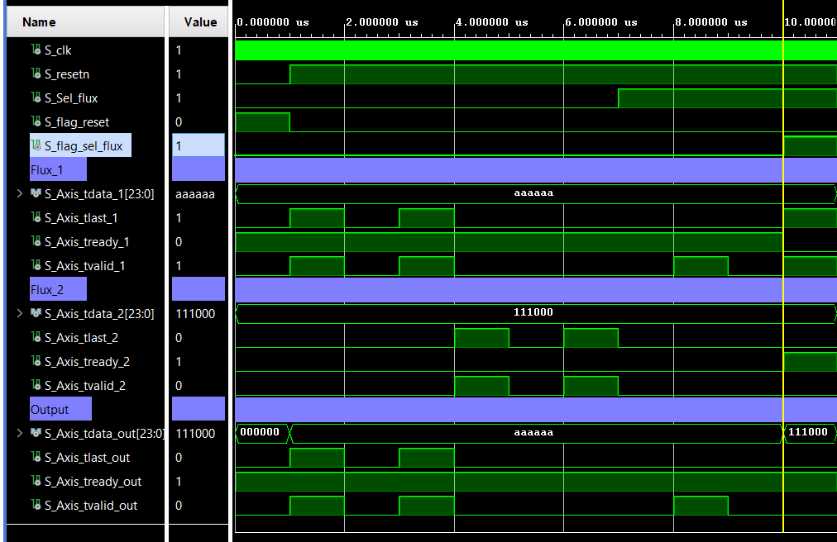
Test bench bloc de sélecteur de flux.
Le signal S_Sel_flux est l’image du registre de sélection du flux, lorsqu’il vaut 0, le flux_1 est retransmis sur la sortie, lorsqu’il vaut 1 c’est le flux 2.
Le S_flag_sel_flux est le signal qui pilote directement la logique combinatoire de sélection du flux.
Après un reset, il faut qu’un flux soit directement redirigé sans attendre de condition sur le Tlast. S_axis_data_out applique directement la valeur du flux_1 c’est le comportement attendu.
Par la suite, le changement de flux intervient après un changement du signal S_sel_flux et à la fin d’une transmission (lorsque Tlast vaut 1). C’est ce qui est démontré au niveau du marqueur jaune.

3.1.2 : Démonstration du changement de flux vidéo.
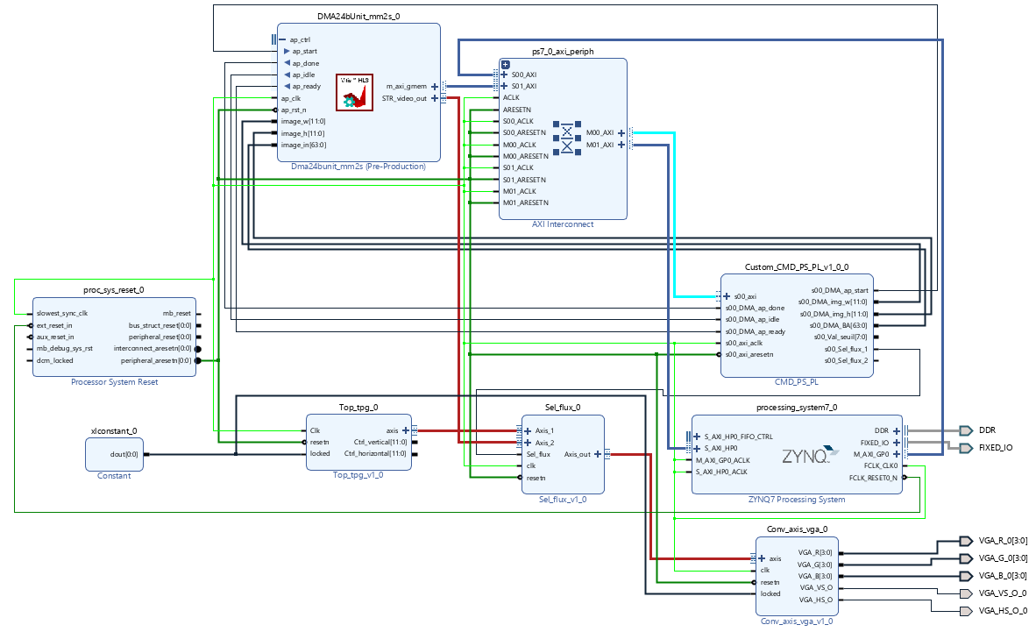
Le bloc de sélection de flux est connecté au TPG, à la sortie vidéo du DMA ainsi qu’à la sortie Sel_flux du bloc de commande. Le programme suivant va être utilisé pour tester le projet :
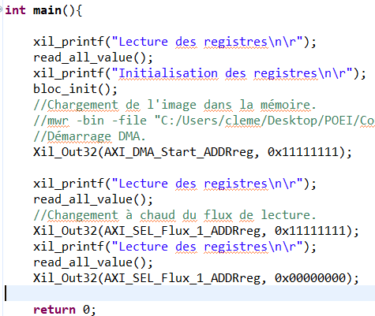 | 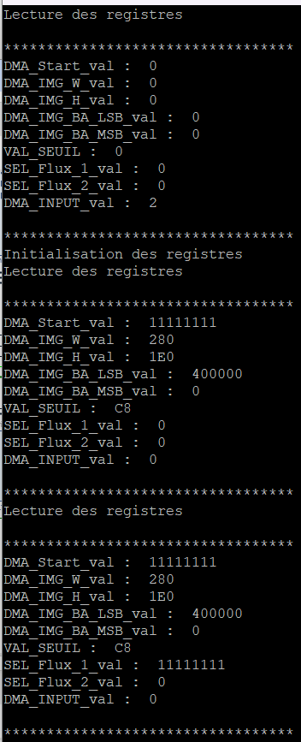

Cf vidéo jointe : test_3_2_Demo_sel_flux.
A l’initialisation, la valeur du registre SEL_FLUX_1 est égal à 0, on obtient sur l’écran le TPG. L’image apparaît au changement du registre après avoir chargé l’image dans la DDR et démarré le DMA. On constate qu’il y à toujours cette désynchronisation.
Après conditionnement de l’incrémentation des signaux à Tready_out = 1, la désynchronisation au démarrage à été corrigée. La prise en compte d’un changement de flux en fonctionnement n’est pas encore implémentée.

3.2 Bloc de conversion luminance

1/ Description Fonctionnelle
Ce bloc est le premier de la chaîne de traitement, il réalise une opération de moyennage entre les trois canaux RGB afin d’obtenir une image en nuance de gris. L’entrée est en Axi4Stream avec Tdata valant 24bit (un octet par canaux RGB). La sortie est également en Axi4Stream en 8 bit car la luminance est ramenée entre 0 et 255.
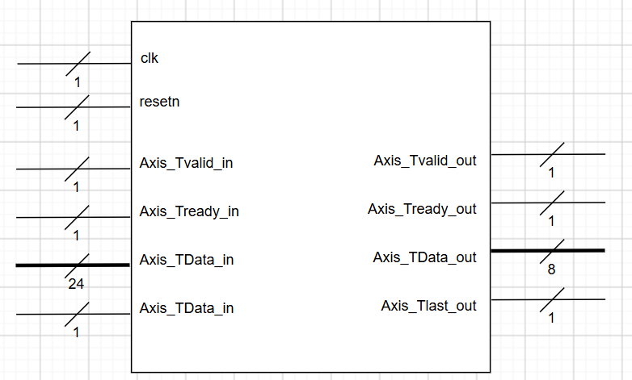

2/ Description des signaux internes et externes
Signaux Externes
Nom du signal | Input/Output | Type de signaux | Commentaires
C_Axis_Tdata_out_width | Generic |  | Permet de choisir la taille du vecteur de sortie (24 ou 8).
Clk | Input | Std_logic | Horloge du signal
Resetn | Input | Std_logic | Reset not du bloc
Axis_Tvalid_in | Input | Std_logic | Signal indiquant que les données sont prêtes à être traitées.
Axis_Tready_in | Output | Std_logic | Le bloc de conversion utilise un process combinatoire pour le calcul qui n’a pas besoin de stocker des données. La condition pour que le bloc de traitement soit prêt à recevoir des données est que le bloc suivant soit prêt.
Axist_TData_in | Input | Std_logic_vector | Vecteur 24 bits RGB.
Axist_TLast_in | Input | Std_logic | Ce signal est répété en sortie en prenant soin de ne pas désynchroniser les données.
Axis_Tvalid_out | Output | Std_logic | Signal indiquant que les données sont prêtes à être débitées. C’est l’image du Tvalid du bloc en amont de la chaîne de traitement.
Axis_Tready_out | Input | Std_logic | Signal permettant au bloc en aval de la chaîne de traitement d’indiquer qu’il est prêt à recevoir des données.
Axist_TData_out | Output | Std_logic_vector | Vecteur 8 bits contenant la valeur des pixels RGB moyennée.
Axist_TLast_out | Output | Std_logic | Image de TLast_out
Signaux Externes
Nom du signal | Type de signaux |  | Commentaires
S_axis_Tlast_reg | Std_logic |  | Registre d’enregistrement du signal Tlast.
S_axis_Tready_reg | Std_logic |  | Registre d’enregistrement du signal Tready
S_Axis_TValid_reg | Std_logic |  | Registre d’enregistrement du signal Tvalid
S_Axis_Tdata_reg | Std_logic_vector (24 bits) |  | Registre d’enregistrement du vecteur Tdata
S_grayvalue | Std_logic_vector  (8 bits) |  | Valeur moyennée calculé à l’aide de l’intensité lumineuse RGB

3/ Test et validation
3.2.1 Validation à l’aide d’une simulation.

Le test en simulation est réalisé en appliquant un vecteur data connu, sa valeur est en hexadécimal « aaaaaa ». On applique un signal carré à l’entrée de Tlast, En ce qui concerne Axis_Tready_out et Axis_Tvalid_in, on les fait varier de façon à couvrir toutes les possibilités.
Signal | Comportement attendu | Réussi ?
Axis_Tready_in | Tready_in vaut 0 quand reset est actif, le signal est autrement décalé d’un coûp d’horloge par rapport à Axis_Tready_out.
Axis_Tvalid_out | Idem pour Axis_Tvalid_out.
Axist_TData_out | La valeur en sortie de Tdata_out est égale à la moyenne des valeurs RGB.  La valeur est actualisé seulement si Tvalid_out = 1 et Tvalid_in = 1
Axist_TLast_out | La valeur de T_last_out est égale à T_last_in décalé d’un coup d’horloge. T_last vaut 0 sur reset actif.

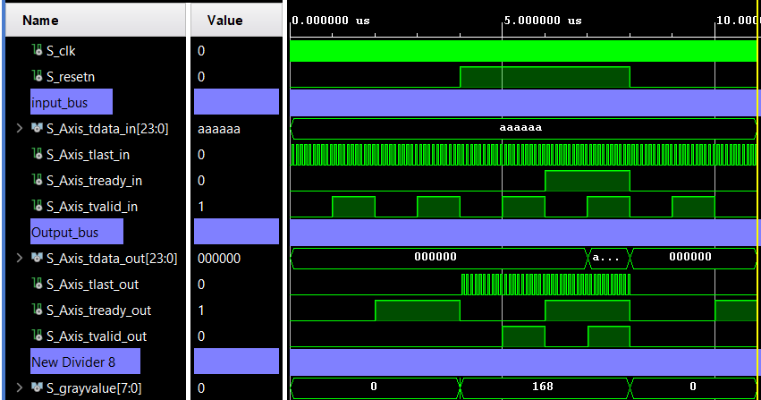
Lorsque S_resetn est actif, Tready_in et tvalid_out valent toujours 0, Les données sur S_axis_tdata_out sont égal à 0 sur resetn actif et les données ne sont mis à disposition que lorsque T_valid_in et S_axis_tready_out sont actif.
S_axis_tlast_out est transmis même lorsque tready_out est à l’état bas, ce qui n’arrivera jamais en situation réele car si T_ready_out est inactif le bloc n’émettra pas ce signal.
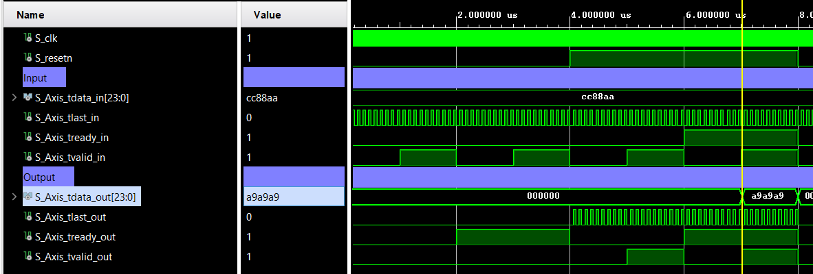
On applique en entrée du bloc de moyennage la valeur « CC88AA », La valeur du canal rouge vaut 0xAA, celle du vert vaut 0x88,enfin le bleu vaut 0xCC. Calculons la moyenne :

Soit 0xAA en hexa, 0xA9 = 169 en décimal, la conversion est correcte à l’arrondi près car pour être synthétisable, le calcul est implémenté en divisant chaque valeur par 3.
Il faut prendre garde à ce que les signaux subissent un retard équivalent, dans notre cas l’opération de calcul de la valeur de gris prend deux coups d’horloge, il faut que le même retard soit égal sur tout les signaux.
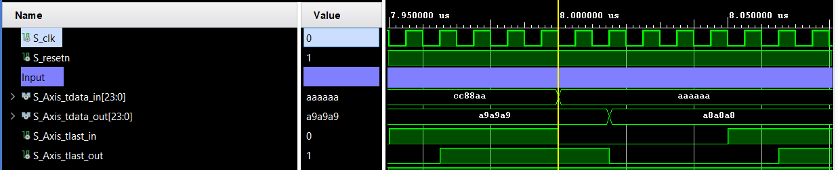
Mis en évidence du temps de rétention Des signaux last_in et last_out dans le bloc.
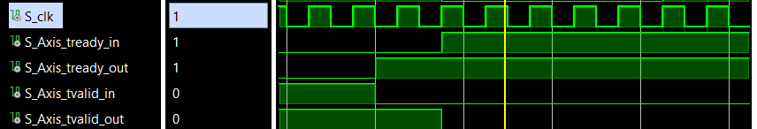
Mis en évidence du temps de rétention Des signaux Tready et Tvalid dans le bloc.
Le temps de rétention de ces signaux est égal.

4.2.1 Test/démonstration à l’aide de l’ila et affichage sur l’écran.

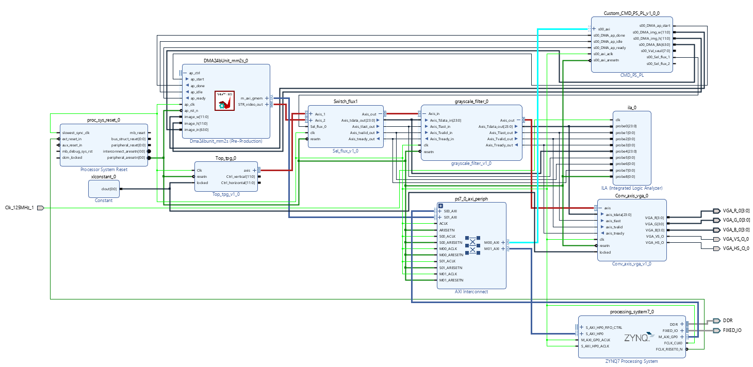

Le bloc de conversion luminance est placée après le sélecteur de flux, il alimente le bloc de conversion Axis4Stream – VGA. Un ila est ajouté pour analyser les flux entrants et sortants du bloc.

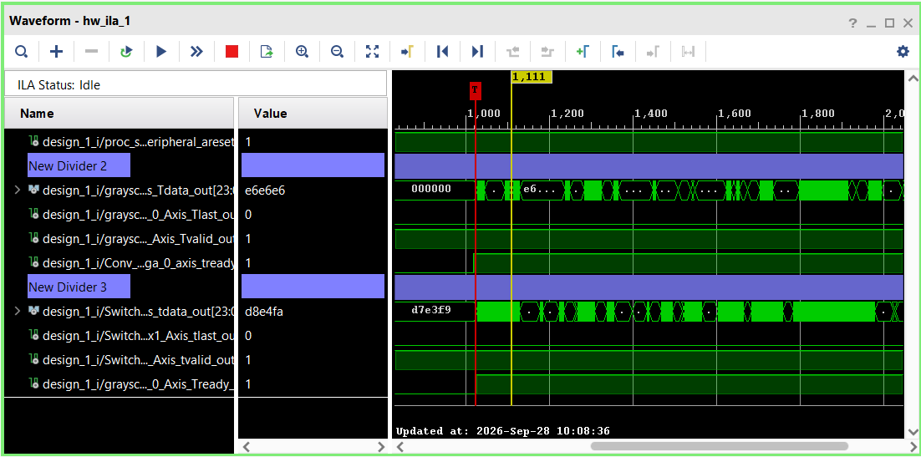
Lorsque la bloc de conversion passe son signal Tready à 1, le signal se propage puis les transactions de données commencent.
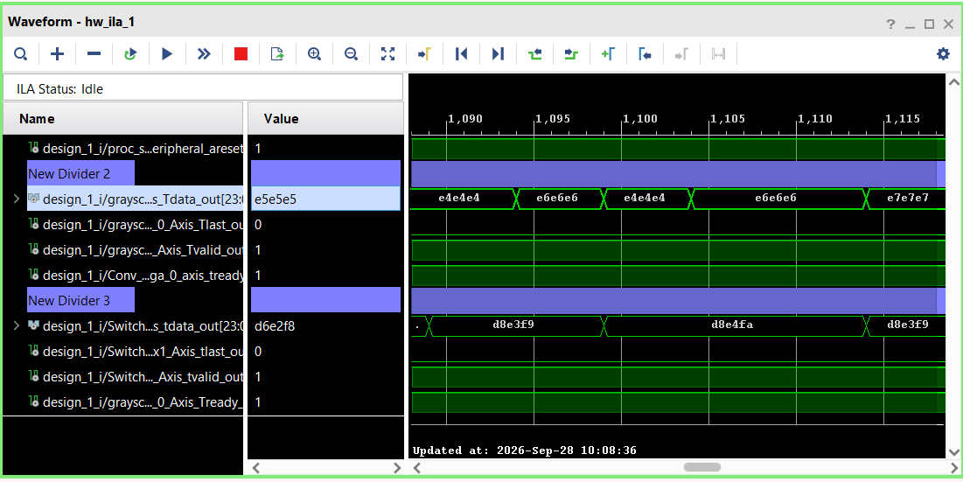
Trigger sur Tvalid du bloc de sélecteur de flux et Tready du bloc de conversion Axi_VGA.
La sortie Tdata est bien constitué d’un octet répété, en revanche on observe une grosse désynchronisation entre Tdata in et out. Probablement lié au choix du domaine d’horloge.
Illustration de la désynchronisation entre Tdata_in et Tdata_out.
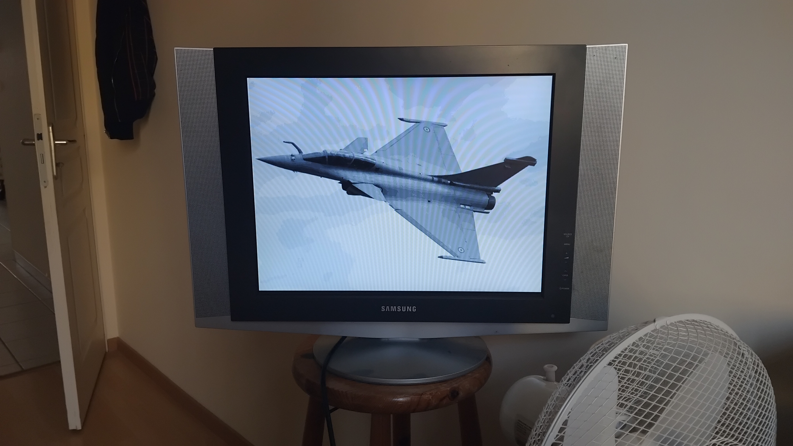
Affichage de l’image en nuance de gris sur l’écran

3.2.3 Comparaison avec une golden reference.

Les scripts fournis par Deverne ne permettent pas d’analyser des images RGB mais le filtre réalise la somme de chaque canaux divisé par 3, on peut donc utiliser une image monocouleur fournit comme sample_in_b,txt par exemple. Puis diviser chaque valeur de pixel par trois pour obtenir le même résultat que le filtre.
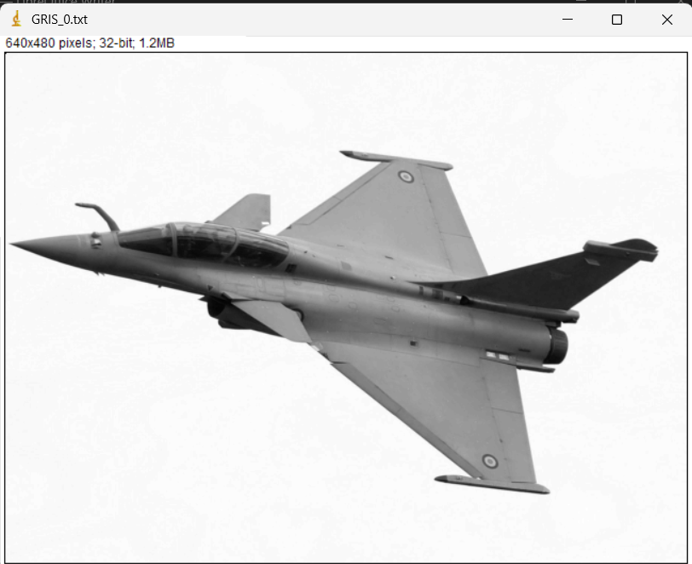  Sortie du filtre grayscale avec sample_in_b.txt en entrée. | 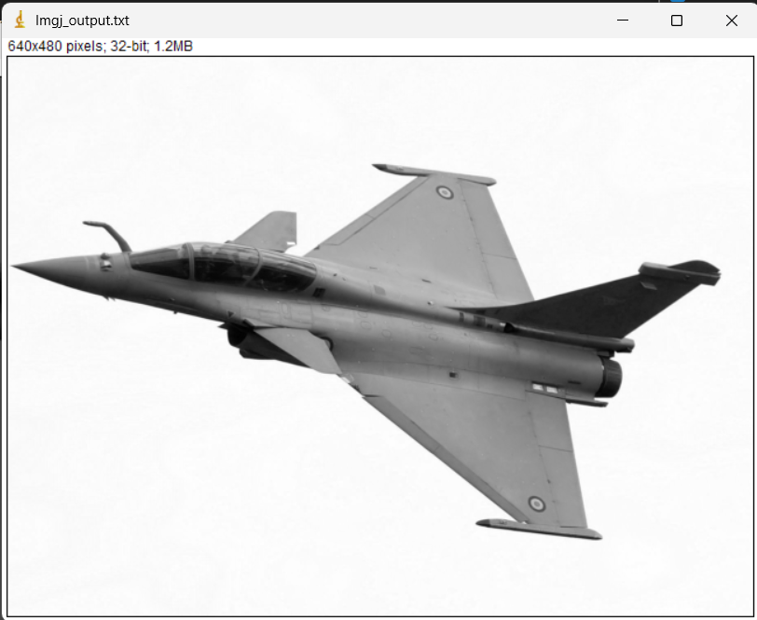  Imgj output de sample_in_b / 3.

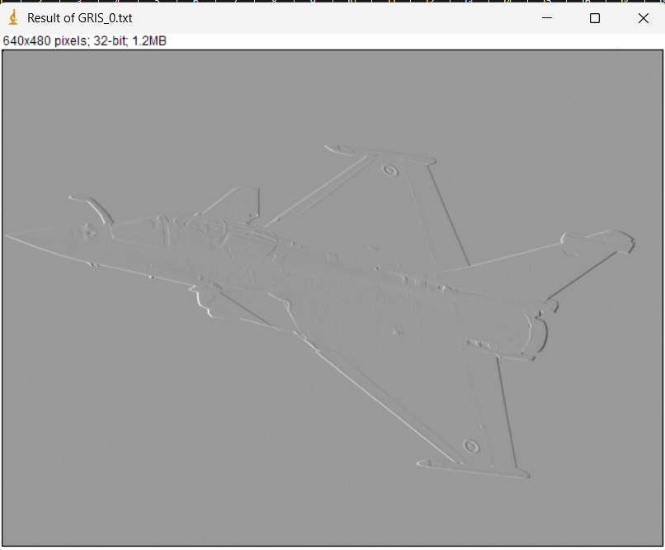
Résultat de la soustraction
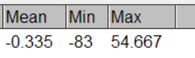 Le résultat n’est pas parfaitement équivalent. Il est nécessaire d’investir cette différence pour établir si elle vient du filtre ou de la golden référence.

3.3 Filtre Gaussien

1/ Description fonctionnelle

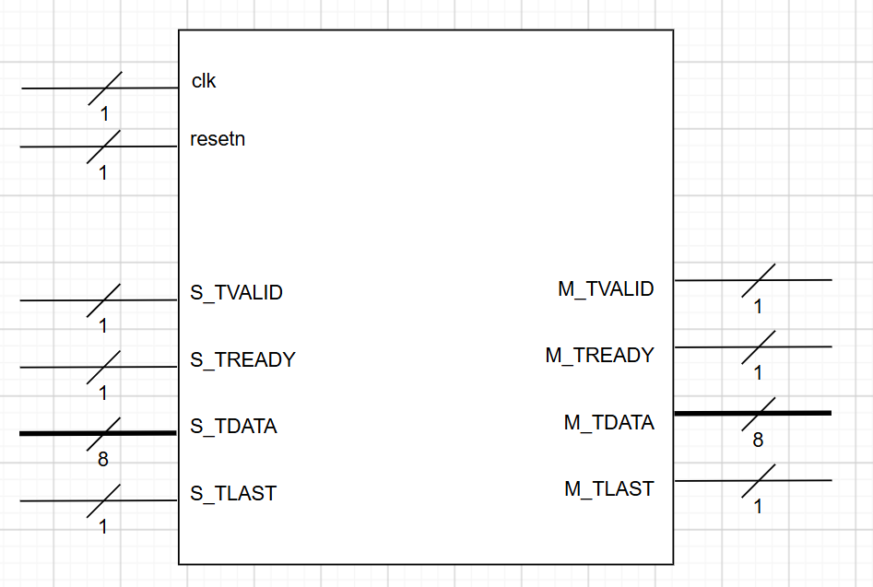
Tout les blocs de cascade de filtres sont identiques.
Le filtre gaussien adopte une architecture en fenêtre glissante, il faudra instancier deux tableaux qui stockeront deux lignes ainsi que 9 registres afin d’appliquer les coefficients. Le retard induit entre l’entrée et la sortie sera significatif pour ce bloc.
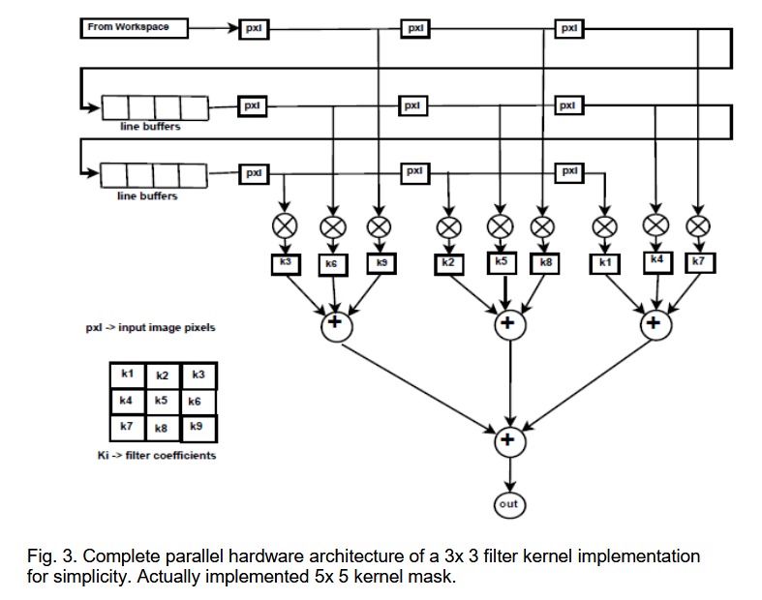
Design space exploration for image processing architectures on FPGA targets. Chandrajit Pal et al.
Le bloc sera validé, en simulation grâce à un premier testbench validant le comportement des signaux, puis nous utiliserons les scripts fournis par Deverne associés au filtre pour lire et écrire une image sous format texte.
Enfin le bloc sera ajouté à au design complet pour observer le résultat sur l’écran.

2/ Description des signaux internes et externes
Signaux Externes
Nom du signal | Input/output | Type | Commentaire
C_coeff_[1..9] | Generic |  | Coefficients de la fenêtre glissante
clk | input | std_logic | Signal d’horloge
resetn | input | std_logic | Signal de reset NOT
Axi4stream_in | Input | Axis4Stream | Flux axis4stream 8 bit
Axi4stream_out | Output | Axis4Stream | Flux axis4stream 8 bit

Signaux Internes
Nom du signal | Type | Commentaire
SV_data_[1..9] | std_logic_vector(8bit) | Registre de stockage des pixels pour l’application de la fenêtre glissante.
SV_data_out | std_logic_vector(8bit) | Registre de stockage de la valeur final ramenée entre 0 et 255.
S_Axis_data_out_reg | std_logic_vector(8bit) | Registre de sortie du vecteur de donnée
S_Axis_data_in_reg | std_logic_vector(8bit) | Registre d’entrée du vecteur de donnée
S_Axis_T[..]_in_reg | std_logic | Registre d’entrée de la liaison Axi4stream
S_Axis_T[..]_out_reg | std_logic | Registre de sortie de la liaison Axi4stream
t_line_mem_[1..2] | Tableau de 640 octets | Registre pour le stockage de deux lignes.
S_col_cpt  S_lign_cpt | Integer | Compteur de lignes et de colonnes.
s_reset_flag | std_logic | Flag permettant d’identifier que le système vient de démarrer, permet un traitement fin des signaux axis4stream.

3/ Test et validation
3.3.1 Modulation des signaux de la liaison AXIS4Stream.
Signal | Comportement attendu | Réussi ?
Resetn | Sur resetn actif, les compteurs internes sont réinitialisés, les registres de pixels ainsi que les tableaux.
Axis_Tready_in | 1 – Lorsque S_reset_flag est actif :  Le système vient de démarrer, il est possible de charger la première ligne dans le tableau même si le bloc suivant n’est pas prêt.  Si S_reset_flag = 1 et S_Tvalid_in = 1 alors Tready_in = 1.  Lorsqu’on atteint la fin de la ligne. S_reset_flag tombe à 0.  Le buffer de ligne est plein, le bloc ne peux admettre de nouvelles données que si le bloc suivant peut les accepter. C’est à dire si Tready_out vaut 1.
Axis_Tvalid_out | À l’initialisation du système. Il ne faut pas délivrer la première ligne de l’image donc si S_reset_flag = 1 alors T_valid_out = 0.  Ensuite, lorsque le compteur de ligne interne au bloc vaut 0, il faut débiter la dernière ligne de l’image précedente, mais si les données entrante ne sont plus correcte alors il faut interrompre la chaine.  Tvalid_out vaut 1 si Tvalid_in vaut 1, 0 sinon.
Axist_TData_out | Diffusion des lignes :  après une initialisation, Lorsque le compteur interne de ligne vaut 0, le bloc ne peut rien transmettre. Lorsque le compteur interne vaut 1, il faut émettre la première ligne Stocké dans le buffer.  Une fois que la première image à été diffusée, Axis_Tdata_out à la ligne 0 soit valoir SV_data_5,  Diffusion des colonnes ;  Lorsque le compteur interne vaut 0 et 1, La valeur de Axis_Tdata_out doit valoir SV_data_5, Le produit de la convolution sinon.
Axist_TLast_out | Tlast out vaut 1 lorsque le compteur de colonne vaut 1 sauf à l’initialisation lors S_reset_flag vaut 1.

a) Le bloc aval demande des données avant que le filtre gaussien n’ai chargé la première ligne.

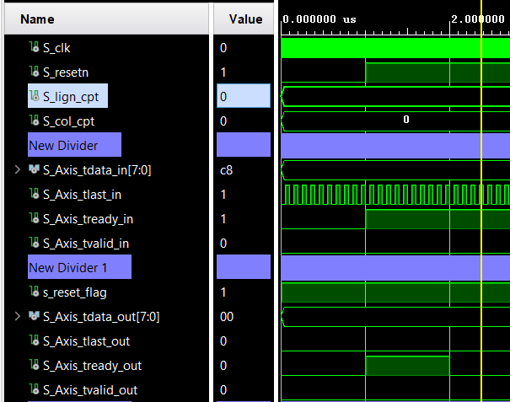

Au commencement de la simulation, le buffer de la première ligne n’est pas chargé. Le bloc de filtrage demande des données avec Tready_in actif mais Tvalid_out reste à l’état bas tant que le bloc n’a pas rempli sont buffer.
Lorsque Tready_out monte, aucune donnée n’est débitée, les compteurs internes restent inertes.
b) Chargement de la première ligne de l’image

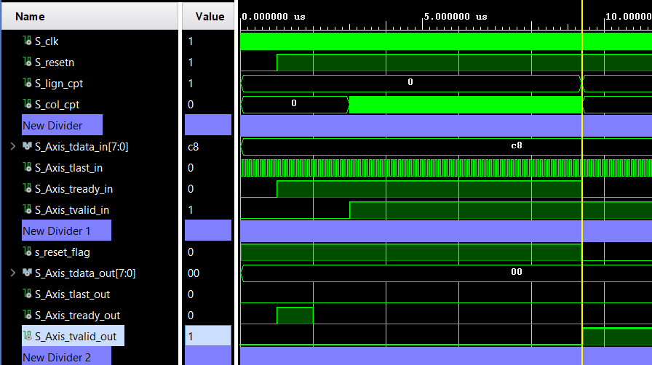

Tready_in est à l’état haut, sur Tvalid_in à l’état haut les compteurs défilent et le filtre remplis son buffer. Un fois plein, tready_in devient inactif et le bloc signale qu’il est prêt à débiter avec Tvalid_out actif.

c) fonctionnement nominal

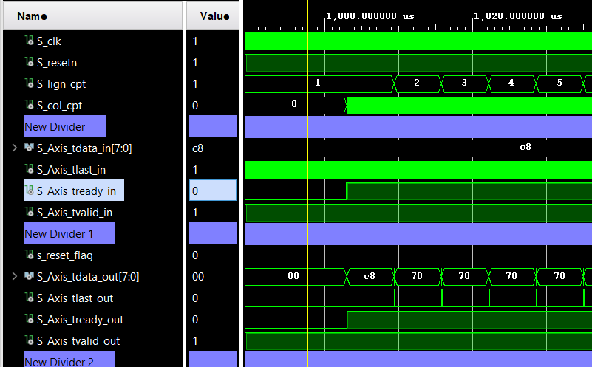

Lorsque T_ready_in est actif, le filtre débite la première ligne stocké dans son buffer. Tdata_out vaut c8 pendant toute la ligne ce qui indique qu’aucune transformation n’est appliquée.
Tlast_out s’active une fois que la ligne à été débitée.
Le compteur interne compte les lignes et les colonnes.

c) Le bloc amont n’a plus de données valides.
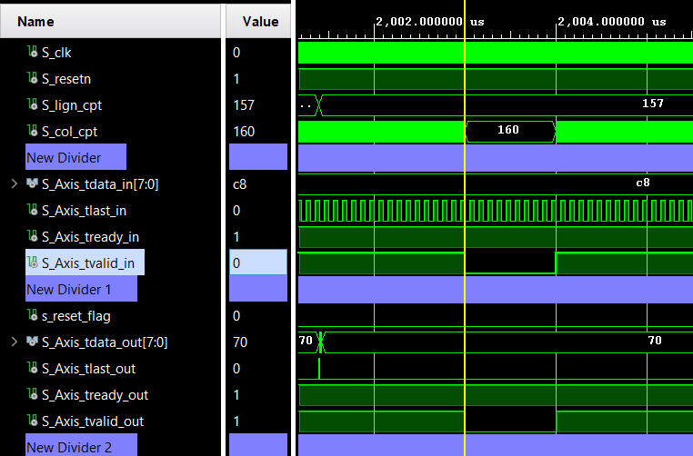

Lorsque T_valid_in est inactif, Tvalid_out devient inactif également. Le robinet se ferme.

d) Le bloc aval n’est plus capable de recevoir les données.

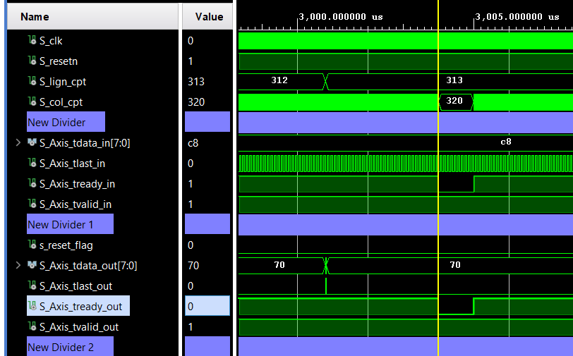

Lorsque Tready_out est inactif, Tready_in le devient également. C’est le feu rouge !
e) Vérification du bon fonctionnement des buffers et de la fenêtre glissante.

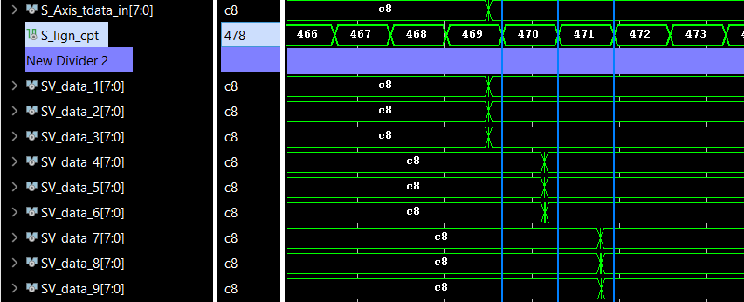

Ce diagramme met en évidence la propagation d’une donnée dans la fenêtre glissante et dans les buffers. Le flux de données est mis égal à « 11 » pendant un coup d’horloge, cette donnée est propagée dans les registres 1,2 et 3. puis dans la ligne suivante dans les registres 4,5 et 6 et enfin dans les registres 7,8 et 9.
3.3.2 Comparaison avec la golden reference : Utilisation des modules fournit par deverne.

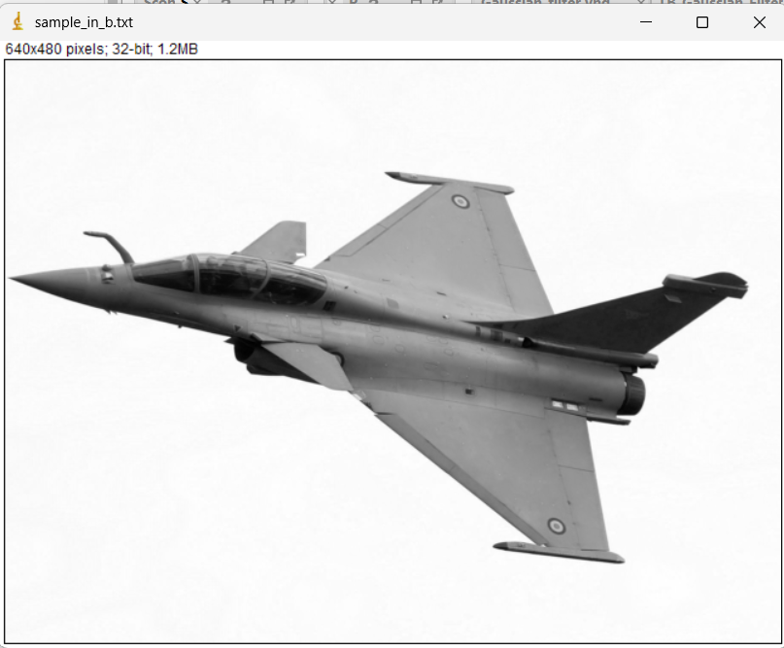 | 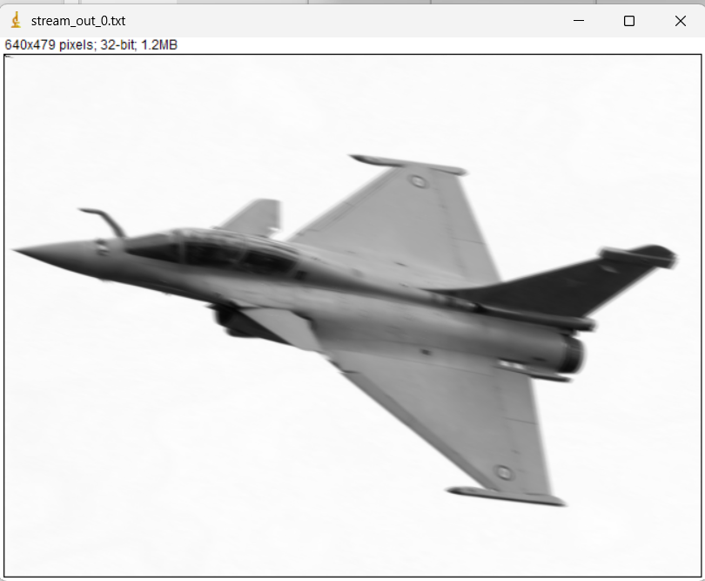
Image originale | Image en sortie du filtre.

L’image à bien été floutée.
Pour s’assurer que les valeurs calculées sont correctes, il est nécessaire d’utiliser un outils dédié dont nous sommes certains de sa justesse. ImageJ sera utilisé pour appliquer la convolution avec les coefficients choisis puis l’image floutée obtenue sera soustraite à l’image de sortie du filtre. Le test est réussi si cette soustraction permet d’obtenir une image noire car la valeur des pixels sera nulle.

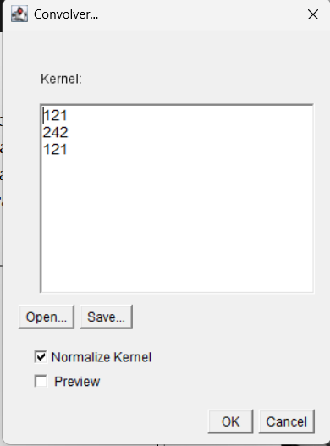 | 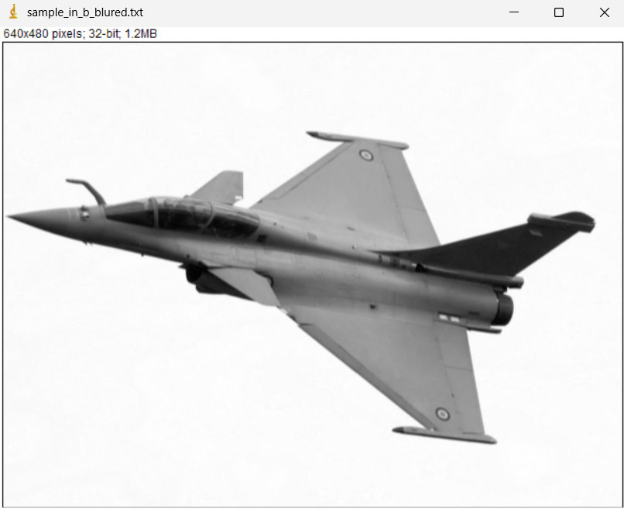  Résultat de la convolution avec imageJ.

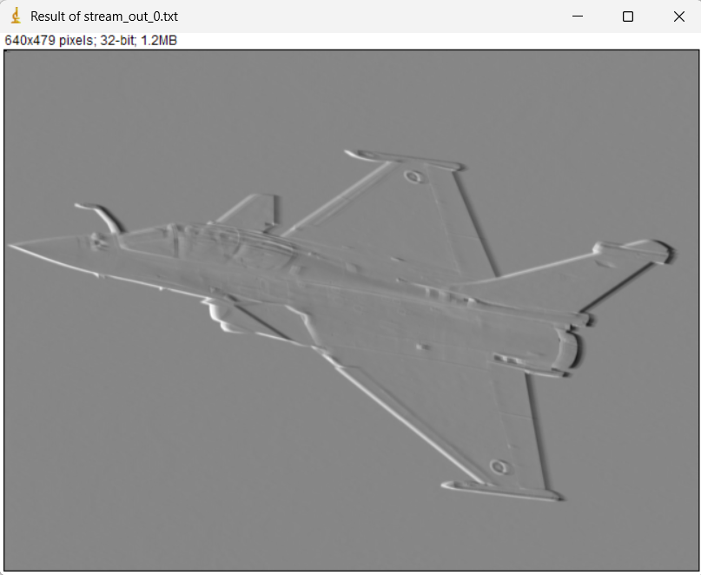
Résultat de la soustraction entre stream_out et l’image convolutée calculée avec ImageJ.
L’image n’est pas uniforme, impliquant que le traitement appliqué par les deux filtres ne sont pas les même. Il sera nécessaire d’investir cette différence.

3.3.3 Test/Démonstration : intégration du bloc dans le projet global.
Un bloc de redimensionnement du flux de données est rajoutée pour remettre le vecteur de données du 24 bits admissible par le convertisseur Axis-VGA. Ce bloc est optionnel car nous pourrions connecter la sortie du bloc de flou gaussien directement en entrée du bloc VGA. Nous aurions une image en nuance de rouge plutôt qu’en nuance de gris.

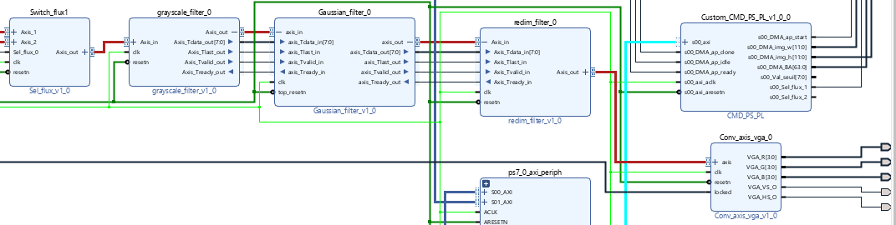

L’image obtenue sur l’écran est la suivante :
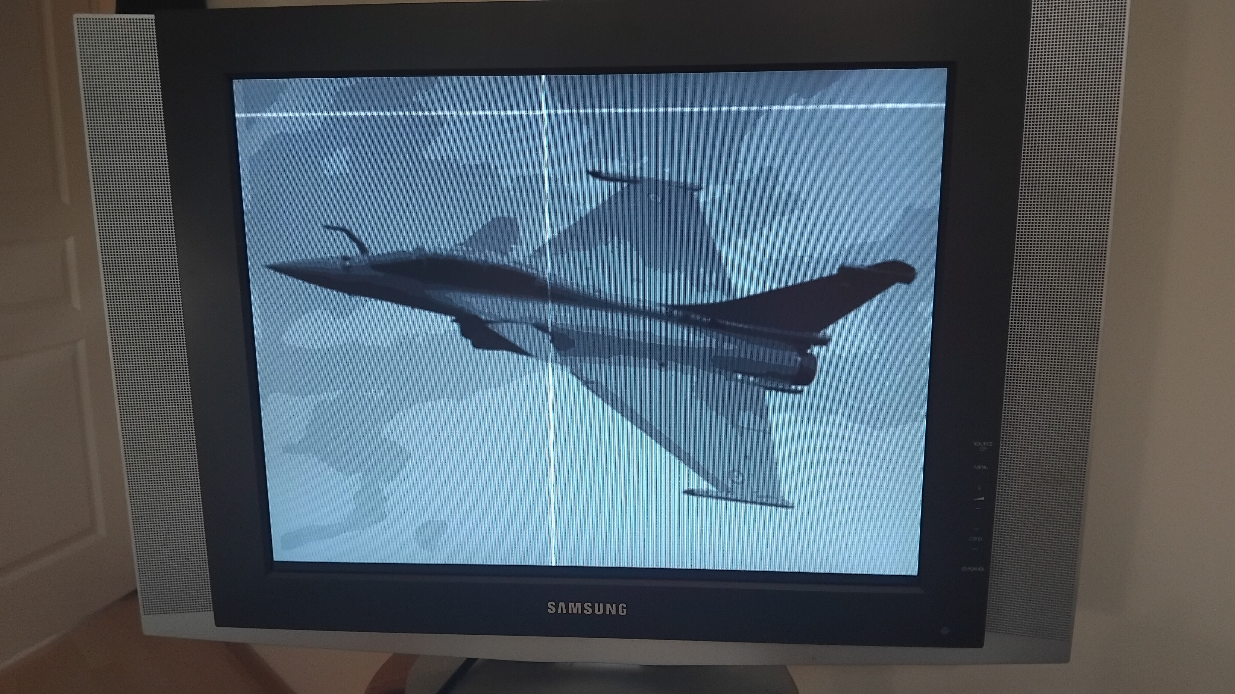
L’image est stable et le filtre à été appliqué mais elle est bardés d’artefacts qui se déplacent sur l’écran dont la cause reste à déterminer.

Annexe
1/ Schéma synoptique global
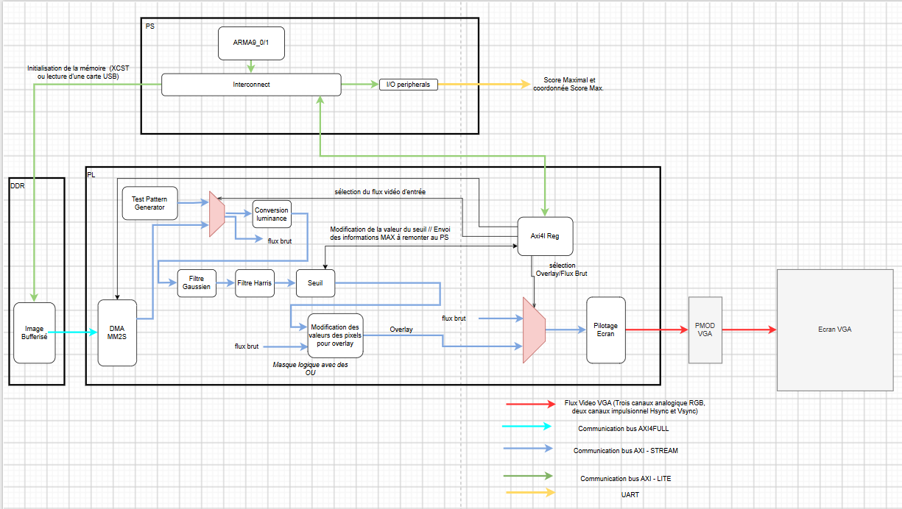
2/ Note sur la norme VGA
Sur la norme VGA, l’écran déduit la fréquence d’arrivée des pixels à l’aide du délais entre les Vsync et Hsync (25MHZ) dans notre cas. Il est possible de retrouver la fréquence de rafraîchissement indiquée pour l’écran en prenant en compte les pixels utiles et virtuel et la fréquence d’horloge de 25MHz.

Le signal analogique de pilotage de l’écran VGA est reconstitué à l’aide d’un convertisseur numérique Analogique réalisé à partir de résistance, C’est la raison pour laquelle les sorties du bloc de pilotage sont des vecteurs sur 4 bits, chaque vecteur pilote un pin sur les headers JA et JB.
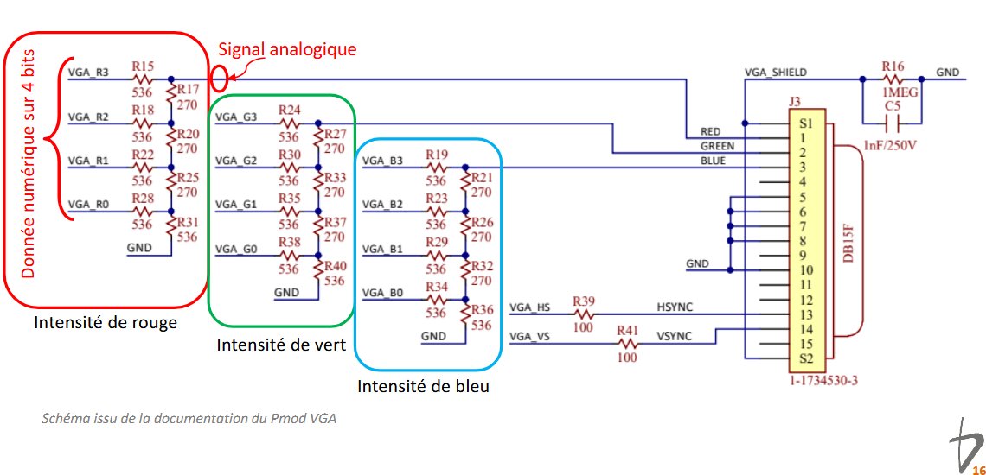

S_AXIS_T_data = vector(24bit)
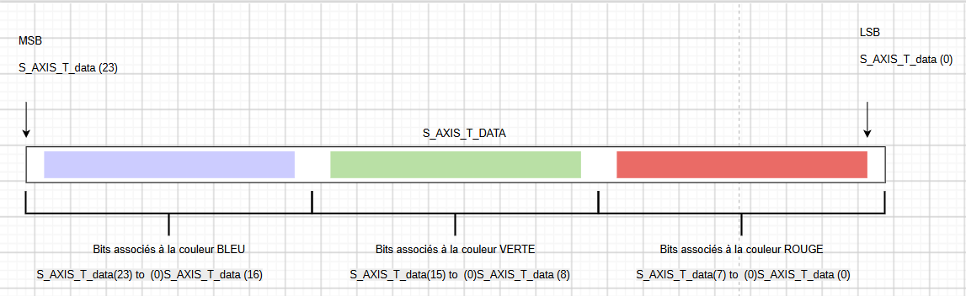
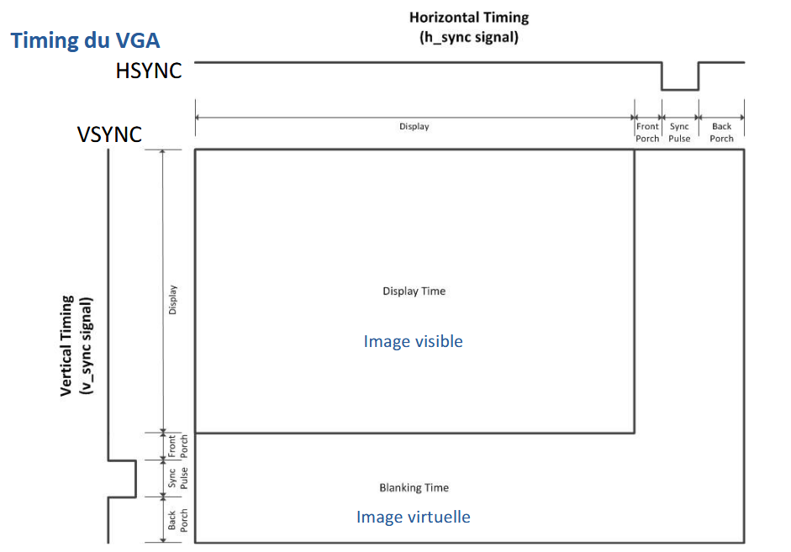

Mesures des timing du référence design fourni avec l’adaptateur pmod VGA.

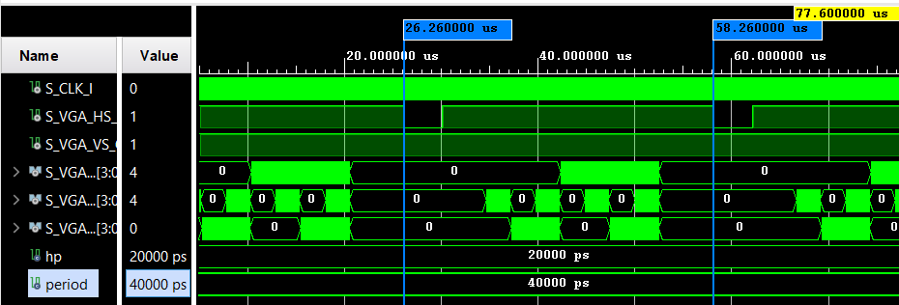
Fréquence Hsync

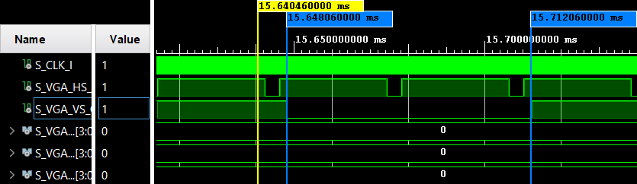
Pulse Width Vertical Synchronisation

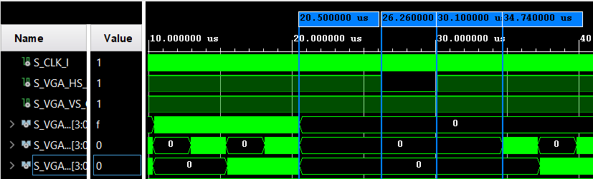
Horizontal front and back porch

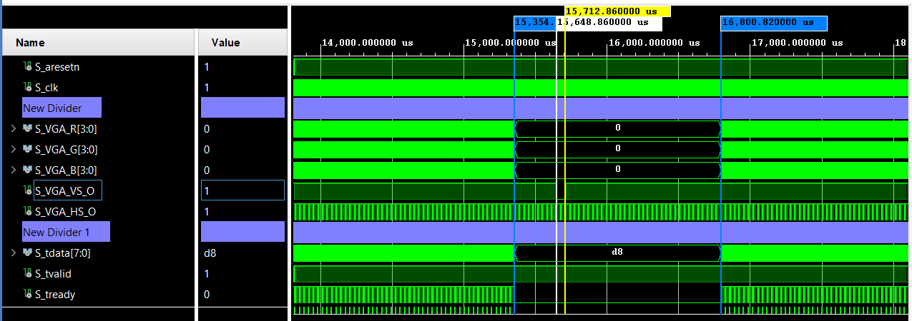
Vertical front and back porch

 |  | Explication
Frame Width | 640
Frame Heigt | 480
H_max | 800 ? | --H total period (pixels)
H_FP | 16 | H front porch
H_BP | 208 | H back porch = H_max – H_pw – H_fp – Frame_heigth = 800 – 96 – 16 - 480
H_PW | 96 | H_sync pulse width (pixels)
V_FP | 10 | V front porch --(lines)
V_backport | 33 | V_bach porch = V_max – V_FP – V_PW – Frame heigth
V_PW | 2 | V sync pulse width (lines)
V_max | 525 | Vertical total period (lines) ?
H_POL | 0 | Pulse polarity.
V_POL | 0

Nom | Width required | Delais calculé @25Mhz | Délais mesuré
V_sync pulse width | 2*800 | 64 us | 64 us
V_sync frequency | (480+10)*800 | 15,6 ms | 16,8 ms
H_sync pulse width | 96 | 3,84 us | 3,84 us
H_sync frequency | 800 | 32 us | 32 us
H front porch | 16 | 0,64 us | 1,92 us
H Back porch | 208 | 8,32 us | 6,1 us
V front porch | 10*800 | 320 us | 295 us
V Back porch | 33*800 | 1056 us | 1091 us

Hypothèse : il y à des 0 qui sont envoyé en fin ou en début d’écran. Ce qui permet pas de calculer correctement le front et le back porch.

3/ note sur la mémoire
Chaque adresse mémoire correspond à 1 octet. De 0x0000 à 0x0004, il y à 4 octets donc 32 bits.
En hexadécimal, 2 digits correspondent à 1 octet. Donc 32 bits = 0x0000_0000
La taille des 10 registres du DMA est de 32 bits, l’offset de l’adresse vaut 0x04 à chaque fois. La base adresse de ces registres est choisie par vivado dans l’onglet adress map :
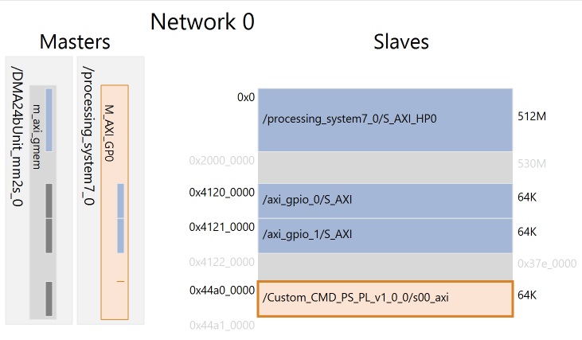
La base adresse des registres du bloc de commande est indiqué ci-dessus : 0x44a0_0000

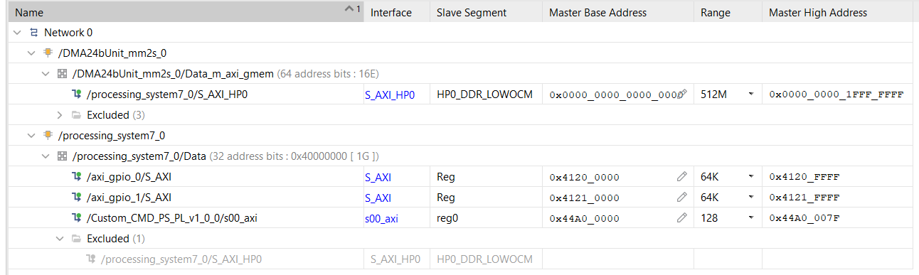
La base adresse du DMA vaut : 0x44a0-0000, la plage est fixée au minimum possible 128 octets.
La sélection du registre correspondant s’effectue en décodant l’adresse dans le bloc de commande PS-PL. Ce décodage correspond à l’extraction des bits 2 à 5.

Reg_Add hex | 2 derniers octets en binaire  Loc_add from Custom_CMD_PS_PL  (5 down to 2) | Registre correspondant | Valeur initiale
0x44a0-0000 | 0000-0000 | DMA_Start | 0x0000_0000
0x44a0-0004 | 0000-0100 | IMG_W | 0x0000_0280
0x44a0-0008 | 0000_1000 | IMG_H | 0x0000_01E0
0x44a0-000C | 0000_1100 | IMG_BA_LSB | 0x0040_0000
0x44a0-0010 | 0001_0000 | IMG_BA_MSB registre toujours égal à 0 | 0x0000_0000
0x44a0-0014 | 0001_0100 | VAL_SEUIL | 0x0000_00C8
0x44a0-0018 | 0001_1000 | SEL_FLUX_1 | 0x0000_0000
0x44a0-001C | 0001_1100 | SEL_FLUX_2 | 0x0000_0000
0x44a0-0020 | 0010_0000 | DMA_INPUT | NA

Il faut fournir à L’entrée image_in du DMA la base adresse de l’image située dans la mémoire DDR. Pour accéder à la plage mémoire du DDR, il faut aller la chercher dans xparameter.h :
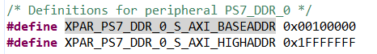
La mémoire DDR contient également le programme C, il est nécessaire pour ne pas écraser le programme lorsqu’on charge l’image d’aménager un espace. On prendre comme base adresse de l’image l’adresse suivante : 0x0040_0000. Cette adresse tient en 32 bits, néanmoins comme l’entrée image_in du DDR est en 64 bits, on va fixer les MSB de image_in à 0. (IMG_BA_MSB est toujours égal à 0).
Pour charger l’image dans la mémoire DDR à l’aide de la console XCST on va utiliser la ligne de code suivante :
mwr -bin -file "C:/Users/cleme/Desktop/POEI/Cours/Projet_Corner_detect/Vitis_WD/PS_prog/sample_in_rgb.bin" 0x00400000 307200
0x0040_0000 est l’adresse de base où l’image va être enregistrée et 307200 correspond au nombre de valeurs à écrire dans la mémoire, c’est le nombre de pixel car on stocke un pixel RGB par élément de mémoire (On à besoin de 3 octets).
4/ Historique de résolution de divers problèmes rencontrés.

Problème rencontré | Résolution
Pas d’affichage sur le port UART | changement du port de sortie pour stdin et stdout dans le fichier .spr de configuration de la plateforme sur Vitis pour ps7_uart0.
Problème de dialogue avec la mémoire DDR, L’application sur vitis plante directement lors du launch debug | Mauvaise configuration du DDR Importation de la configuration du PS du reference design fourni

Problèmes à résoudre :
1/ la fonction de lecture du fichier de fonctionne pas https://xilinx-wiki.atlassian.net/wiki/spaces/A/pages/18841771/xilffs
le fopen ne marche pas en embedded. Il faut investir le sujet ci-dessus.
2/ Créer un pattern de debug sur l’écran à l’aide de la console.
3/ Pour éviter de décapiter le programme, il est souhaitable de déclarer un pointeur Uint32 vers un tableau 640*480 et passer le pointer via l’espace registre. Au lieu de déclarer l’adresse en DUR.

